
Министерство образования и молодежной политики Свердловской области

ГАПОУ СО «Екатеринбургский колледж транспортного строительства»

Отчёт по учебной практике
УП 01.01

Выполнил: Епимахов Денис Леонидович
Группа: ПР-21
Преподаватель: Ватолина Т. А.

2025 г.
Содержание
1. Практика_2_1. «Индивидуальные Файлы»
Ошибка: источник перекрёстной ссылки не найден
1. Задание 1. Вариант – 65. 3
1.1 Постановка задачи 3
1.2 Схема алгоритма 4
1.3 Код программы 5
1.4 Тестовые случаи 6
2. Задание 2. Вариант – 47. 7
2.1 Постановка задачи 7
2.2 Схема алгоритма 8
2.3 Код программы 9
2.4 Тестовые случаи 9
2. ПРАКТИКА 2.2. «ИНДИВИДУАЛЬНОЕ ЗАДАНИЕ 2» 10
1.1 Постановка задачи 10
1.2 Схема алгоритма 11
1.3 Код программы 13
1.3 Тестовые случаи 15
3. Практика 7. «Парные картинки». 17
1.1 Постановка задачи 17
1.2 Код программы 18
1.3 Тестовые случаи 31
1.4 Приложение 33
4. Практика 8. «Игра пятнашки». 36
1.1 Постановка задачи 36
1.2 Код программы 37
1.3 Тестовые случаи 49
1.4 Приложение 52
5. Практика 22. «Нахождение НОП». 54
1.1 Постановка задачи 54
1.2 Тест план 55
1.3 Код программы 56
1.4 Код методов для тестирования 61
1.5 Модульные тесты 65
1.6 Белый ящик 70
6. Практика 5. «Разработка тестирующей программы». 71
1.1 Постановка задачи 71
1.2 Код методов: организующих работу с checBox 72
1.3 Код методов: редактирования и удаления вопросов 73
1.4 Код методов: добавления при помощи OpenFileDialog 75
7. Практика 12. «Работа с БД индивидуальное задание». 76
1.1 Постановка задачи 76
1.2 Таблицы 76
1.3 Интерфейс приложения 77
1.4 Метод добавления 78
1.5 Метод изменения 79
1.6 Метод удаления 80
1.7 Метод: Поиск взрослых пациентов по роду деятельности 81
1.8 Метод: Найти детей, у которых флюорография не пройдена 82
1.9 Метод: Найти пациентов старше заданного возраста 83

8. Практика 10-11. «Работа с БД общее задание». 84
1.1 Постановка задачи 84
1.2 Таблицы 84
1.3 Код методов 85

Практика 2.1 Индивидуальное Файлы

Вариант - 65

1.1 Постановка задачи
Задача: Дан строковый файл. Создать новый строковый файл, содержащий все строки исходного файла наибольшей длины (в обратном порядке).

Входные данные:
inputFilePath – путь начального файла; строка, string outputFilePath – путь конечного файла; строка, string maxLengthLines – максимальная длина строки; целое, int
Выходные данные:
long_– самая длинная строка, записанная в обратной последовательности; строка, string
  - Схема алгоритма
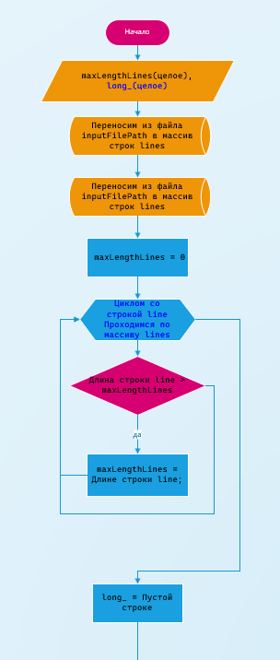
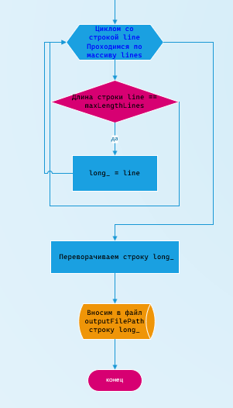
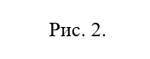

Рис. 1.

1.3 Код программы
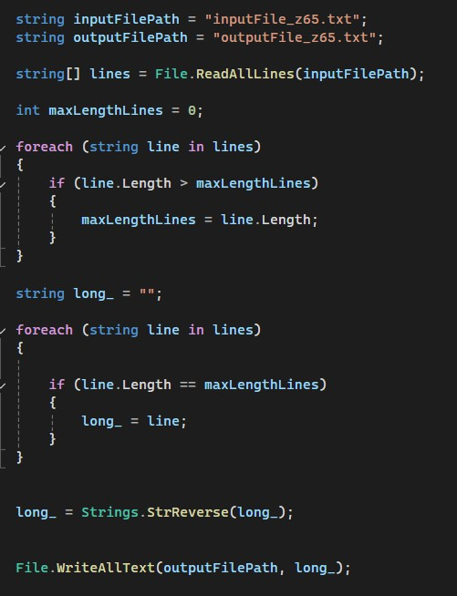

Рис. 3.

1.4 Тестовые случаи
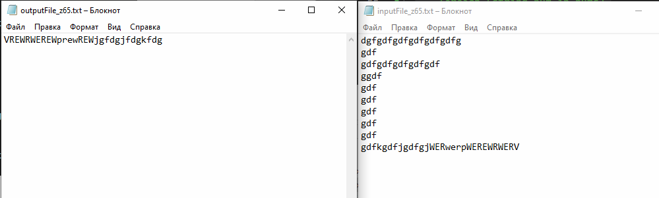

Рис. 4.

Вариант - 47

2.1 Постановка задачи
Задача: Дан текстовый файл, каждая строка которого изображает целое или вещественное число, дополненное слева и справа несколькими пробелами (вещественные числа имеют ненулевую дробную часть). Вывести количество целых чисел и их сумму.

Входные данные:
countIntegers – количество целых чисел; целое, int
sumIntegets – сумма целвх чисел, строка; string
maxLengthLines – максимальная длина строки, целое, int
Выходные данные:
long_- самая длинная строка, записанная в обратной последовательности; строка, string
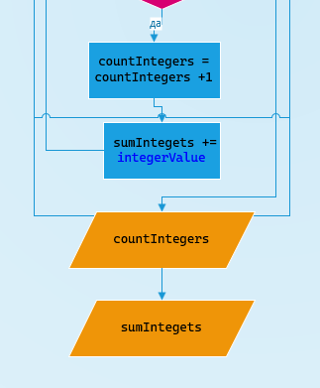
2.2 Схема алгоритма
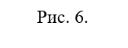
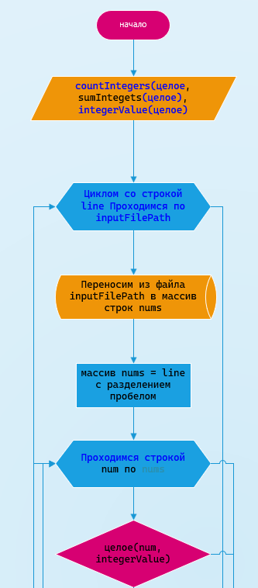

Рис. 5.

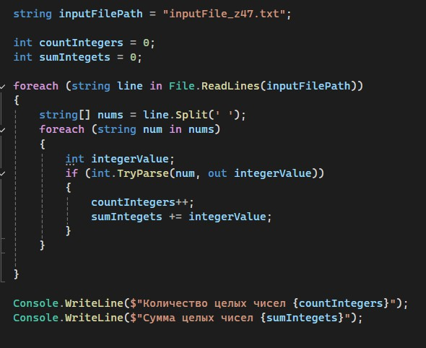
2.3 Код программы

Рис. 7.

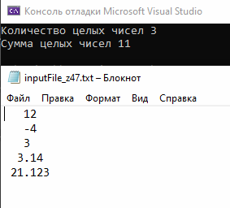
2.4 Тестовые случаи
Рис. 8.

ПРАКТИКА 2.2 ИНДИВИДУАЛЬНОЕ ЗАДАНИЕ 2 Текстовые файлы.

Вариант - 10

Постановка задачи

Задача: Удалить все скобки и символы, заключенные между словами

Входные данные:
pathFile – имя файла c данными; строковое, string
inputFile – имя файла, в который будет записаны изменения; строковое, string

Выходные данные:
inputFile – имя файла, в который будет записаны изменения; строковое, string
modContent – переменная, с измененными данными; строковое, string

Сообщения:
- «Введите имя файла»
- «Введите имя файла, в который будет записаны изменения»
- «Изменения сохранены в файл:»

1.2 Схема алгоритма

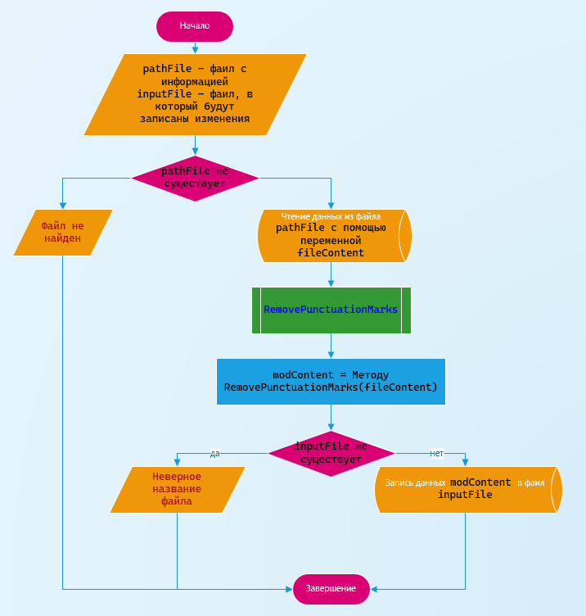

Рис.1.

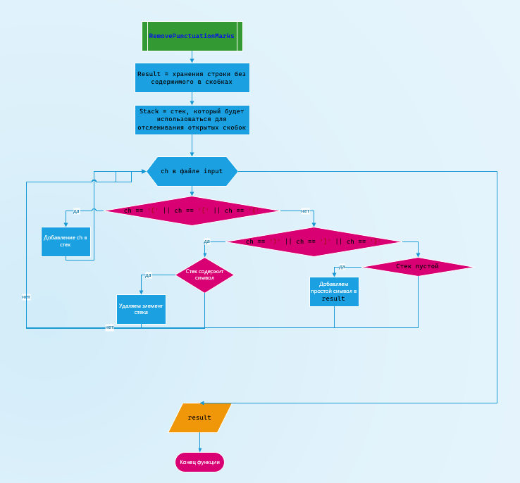
Рис.2.

  - Код программы
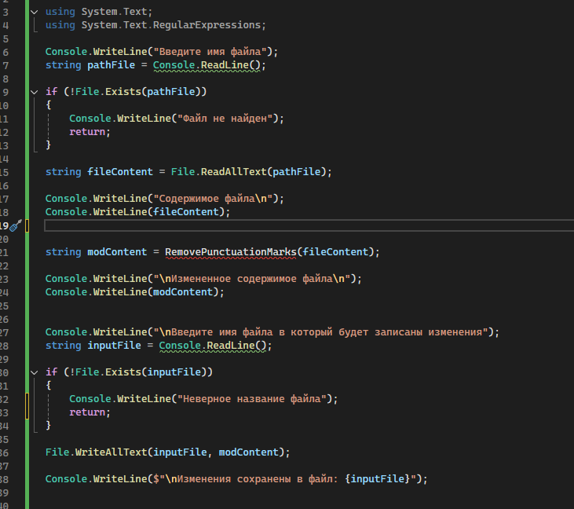
Рис.3.

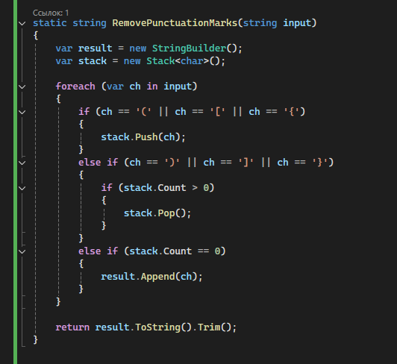

Рис.5.

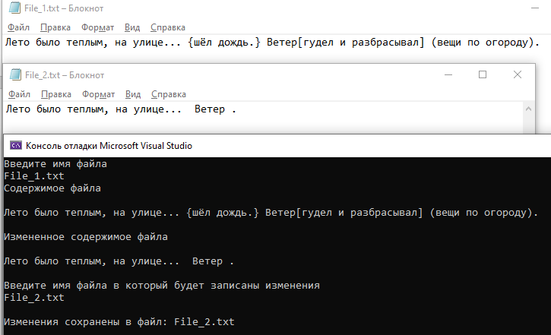
1.4 Тестовые случаи
Рис.6.

Практика 7. Парные картинки.

1.1 Постановка задачи
Разработать оконную программу в Windows Forms «Парные картинки».

1.2 Код программы
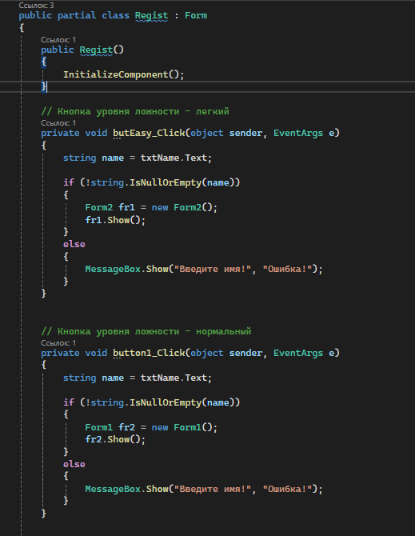
Код класса – Regist

Рис.1.

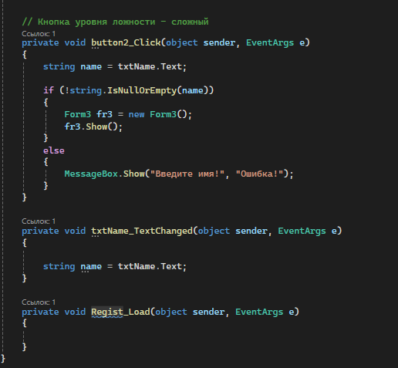

Рис.2.

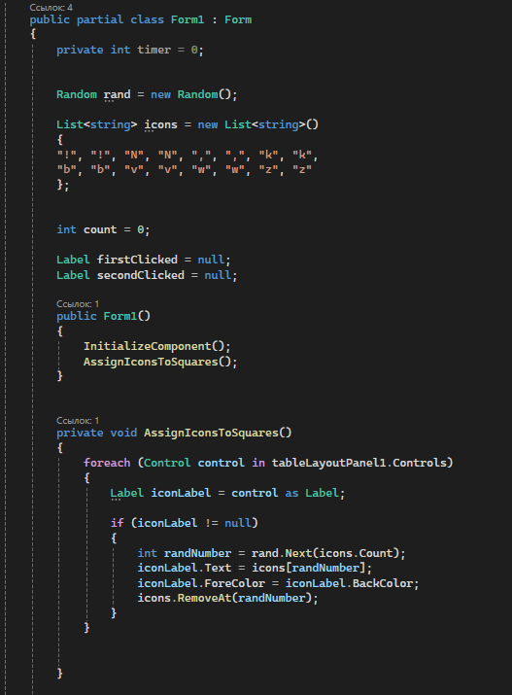
Код класса – Form1

Рис.3.

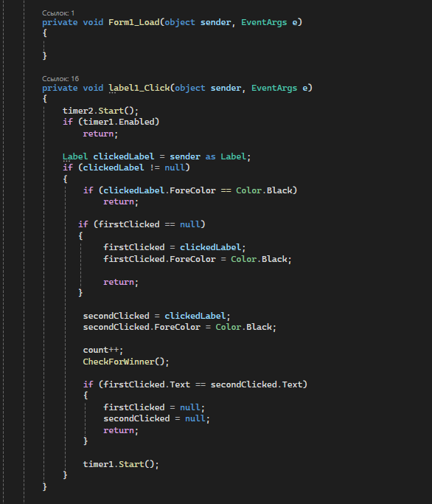
Рис.4.
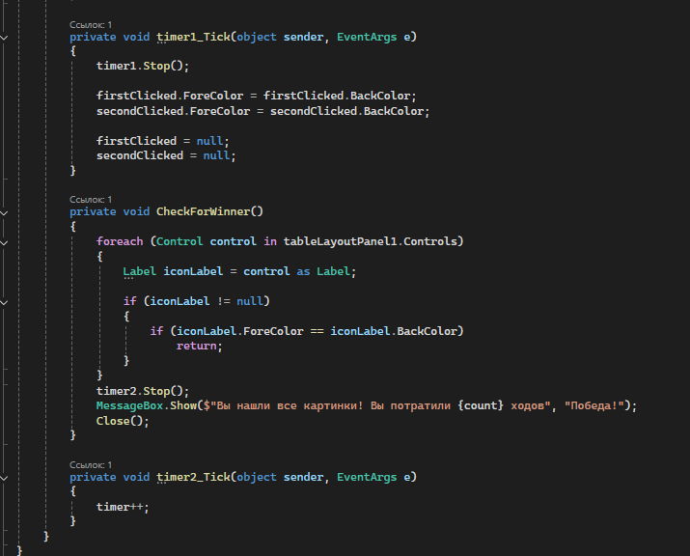
Рис.5.

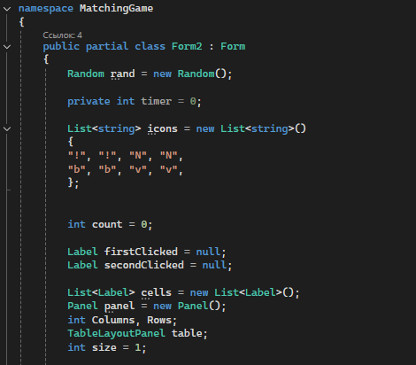
Код класса – Form2

Рис.6.

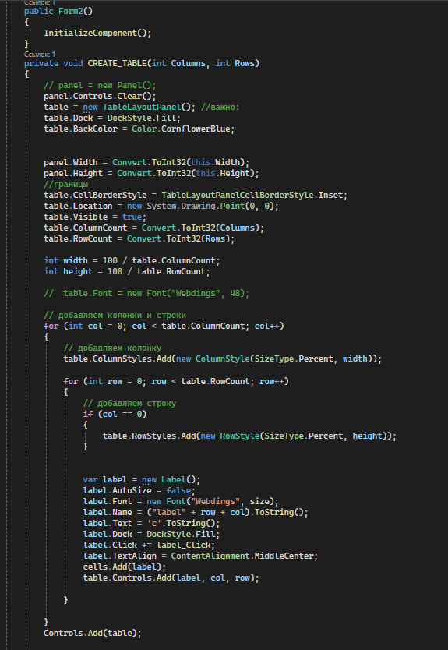
Рис.7.

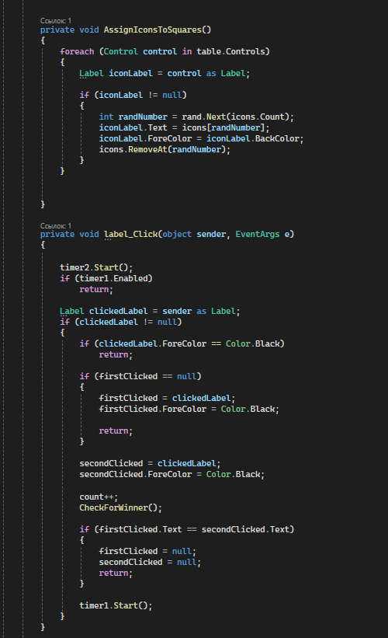

Рис.8.

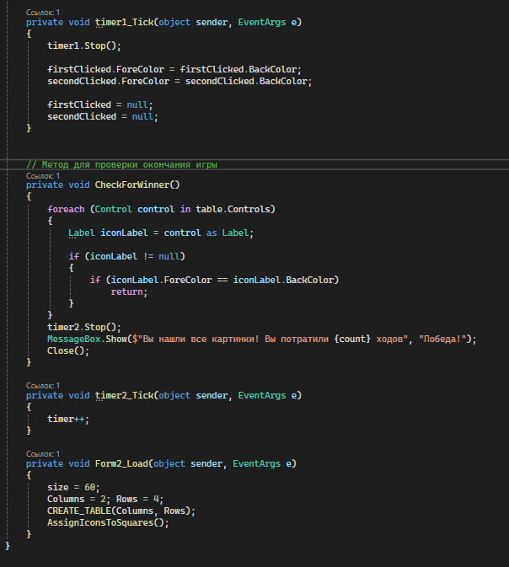
Рис.9.

Код класса – Form3
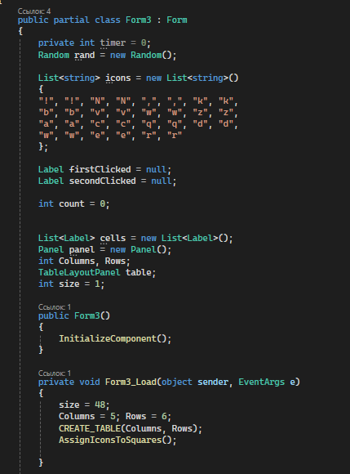

Рис.10.

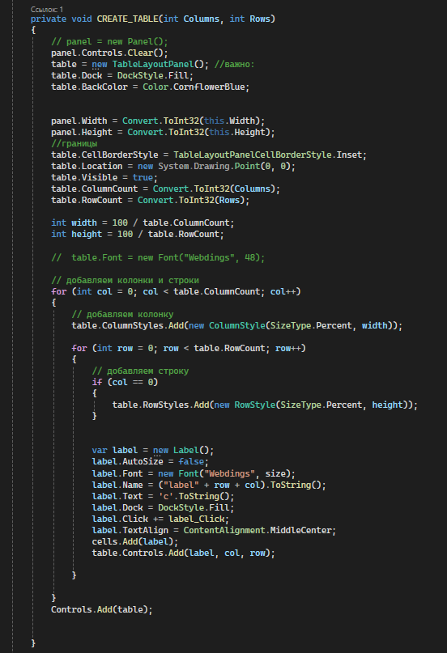
Рис.11.

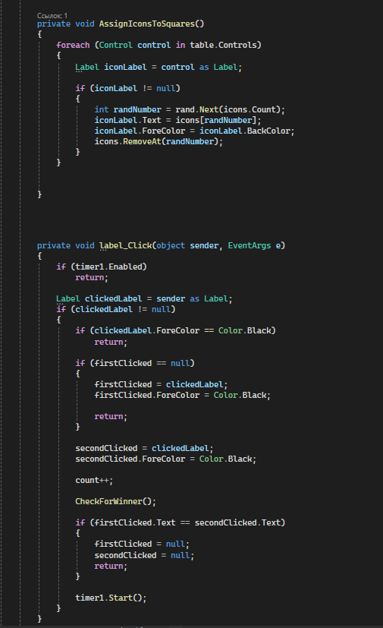

Рис.12.

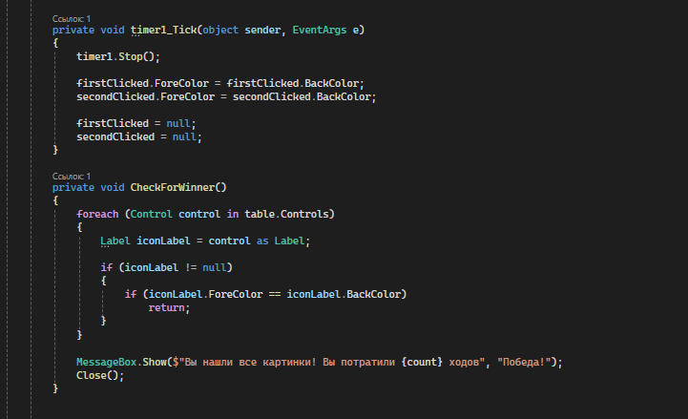
Рис.13.

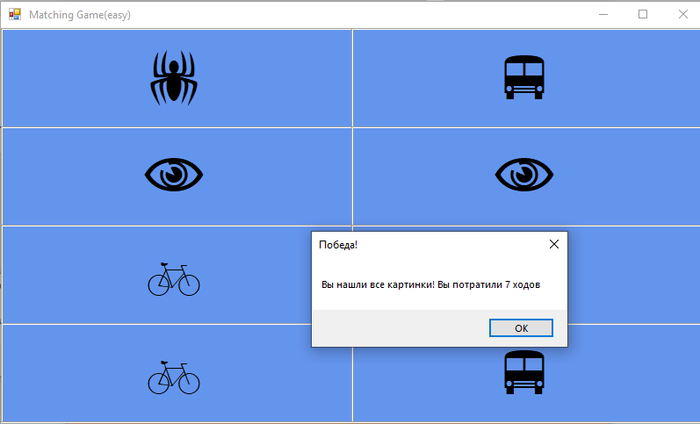
1.3 Тестовые случаи
Рис.14.
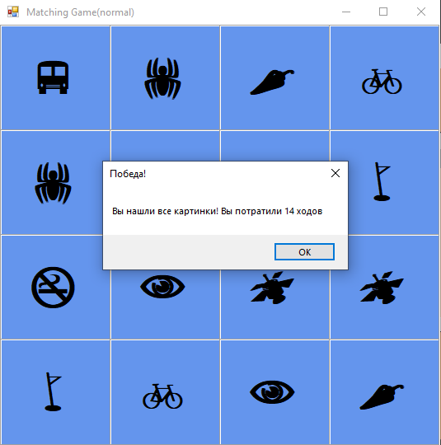

Рис.15.
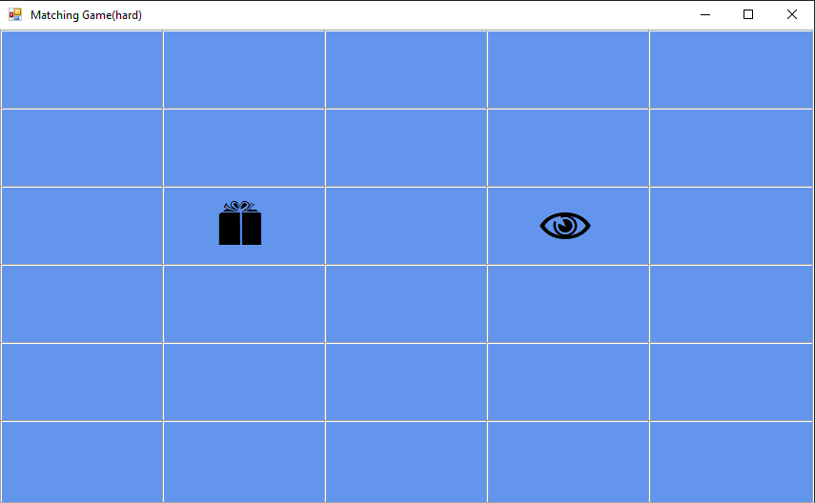
Рис.16.
  - Приложение
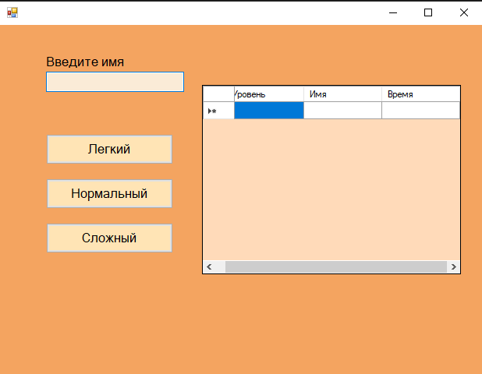
Regist [Конструктор]
Рис.17.

Практика 8. Игра пятнашки.

1.1 Постановка задачи
Задача: Разработать оконную программу в Windows Forms «Пятнашки».
Возможности:
- Выбора размера игрового поля (2×2 - 6×6)
- Генерации случайной начальной расстановки;
- Перемещения плиток по правилам игры;
- Автоматической проверки завершения игры;
- Визуального отображения игрового процесса;

1.2 Код программы
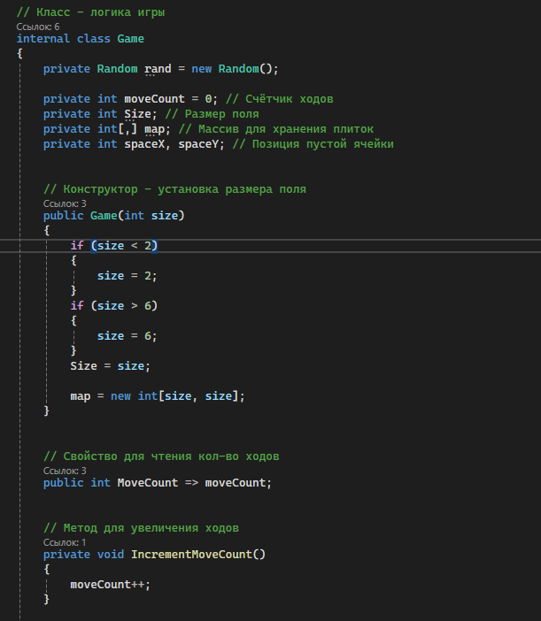
Код класса – Game.
Рис.1.
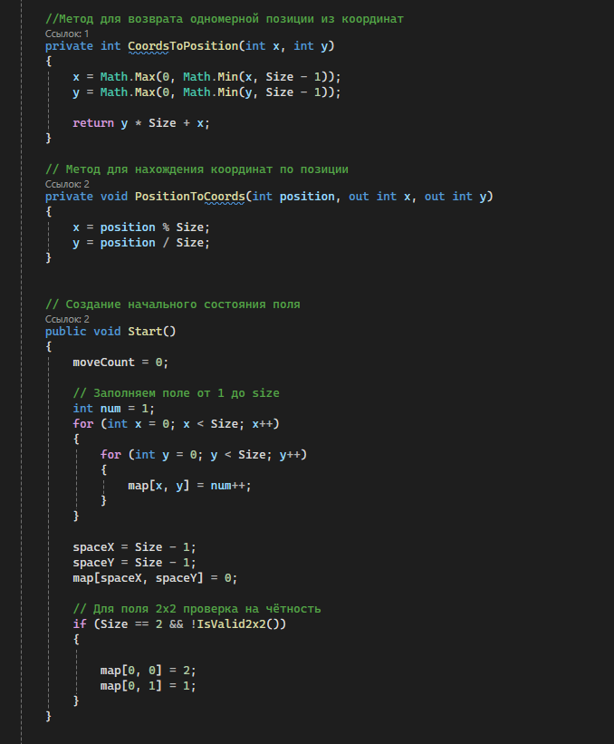
Рис.2.

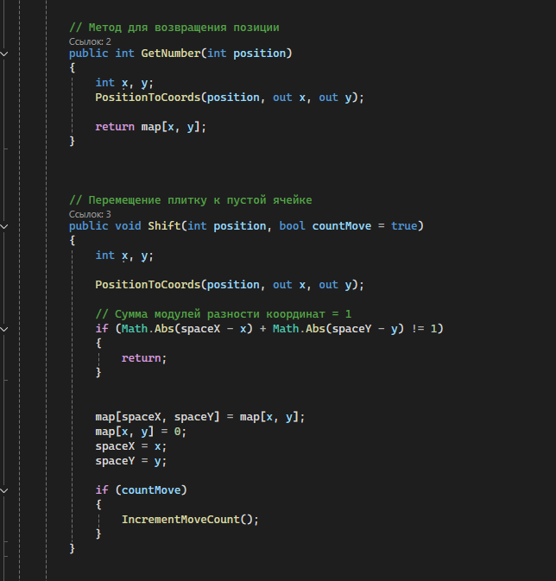
Рис.3.
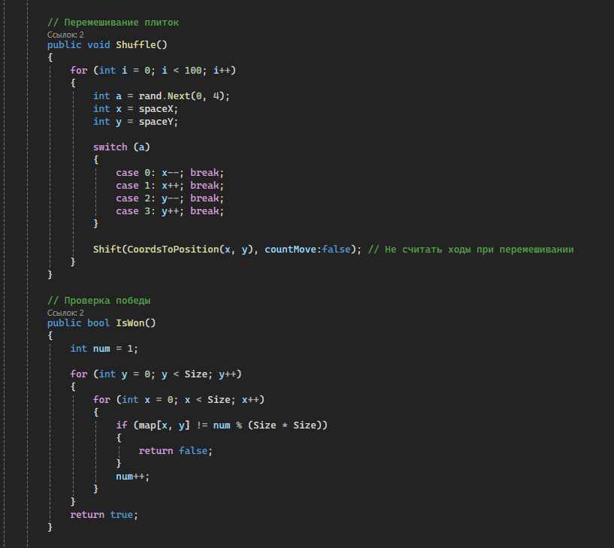
Рис.4.

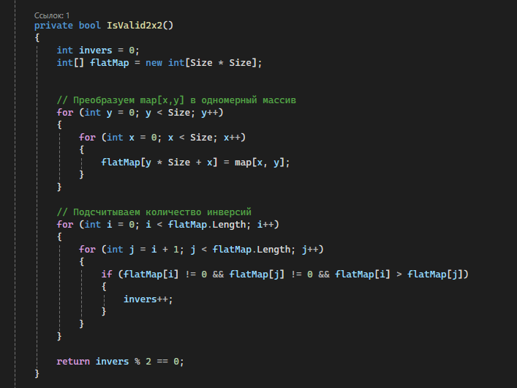
Рис.5.

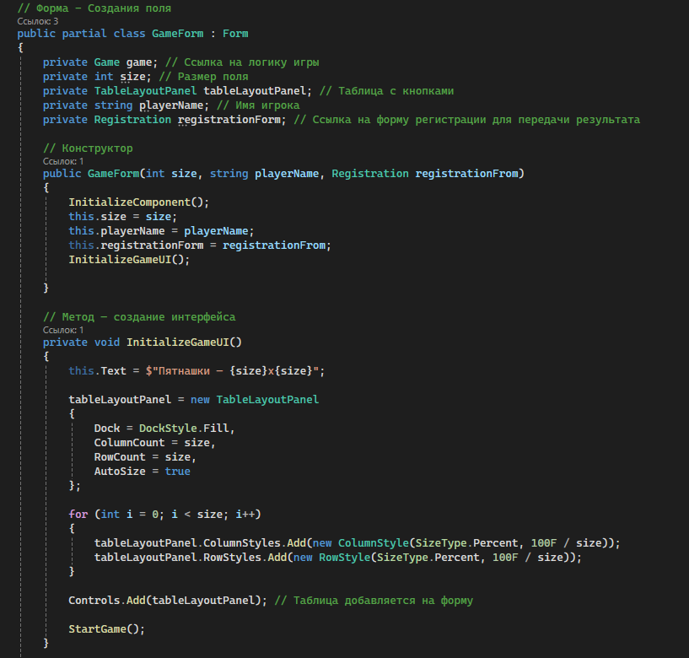
Код класса – GameForm
Рис.6.

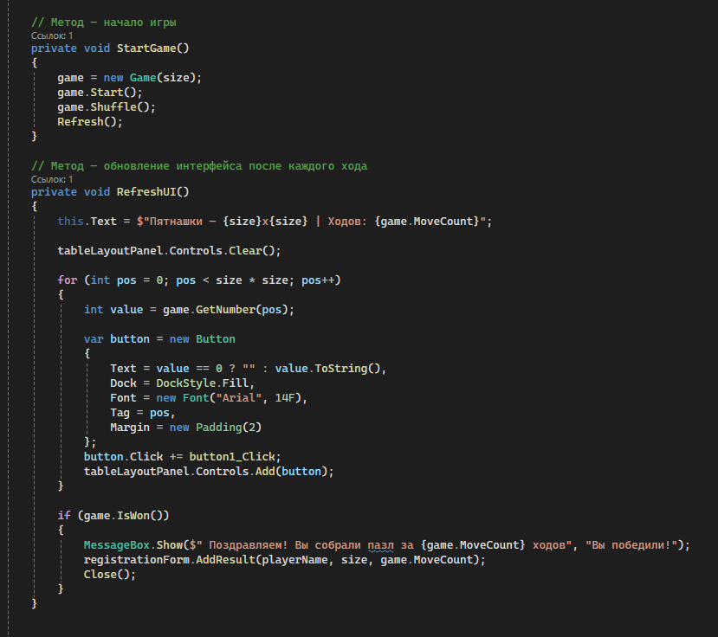
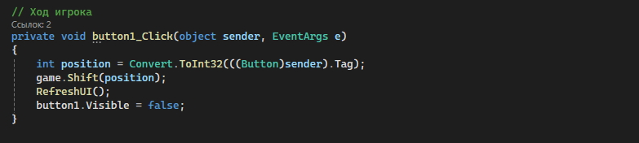
Рис.7.
Рис.8.

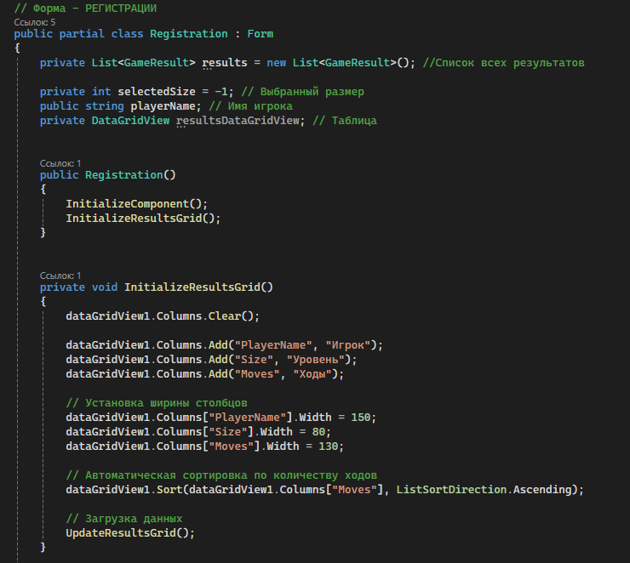
Код класса – Registration
Рис.9.

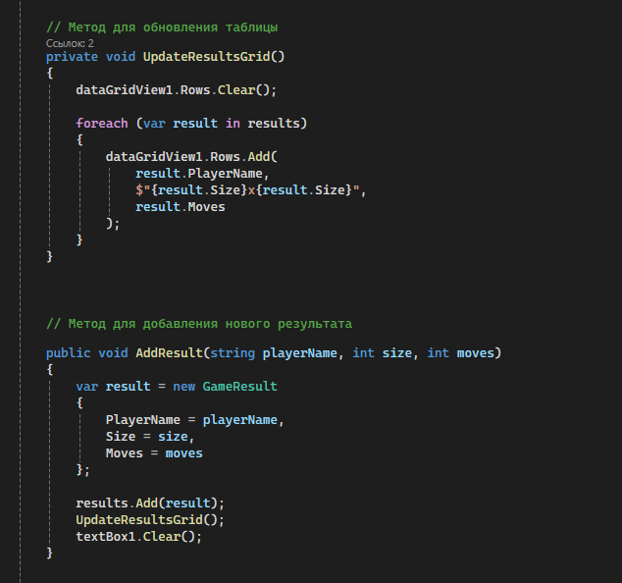
Рис.10.

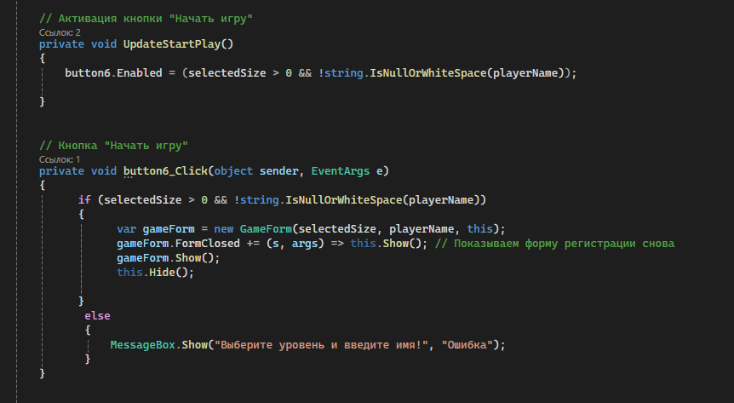
Рис.11.

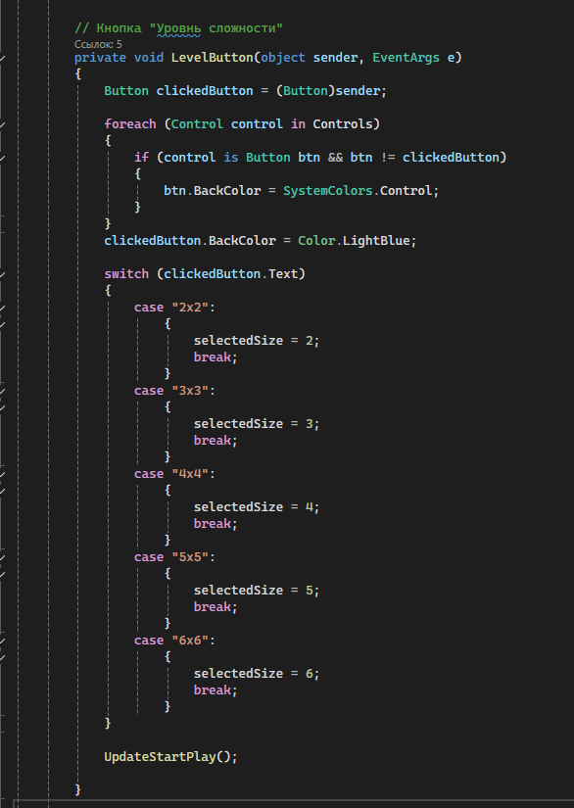
Рис.12.
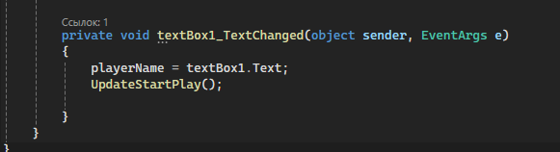
Рис.13.
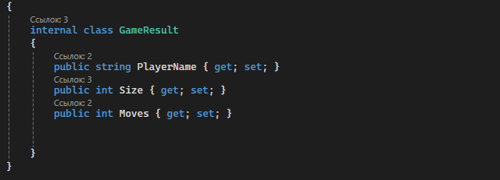

Рис.14.

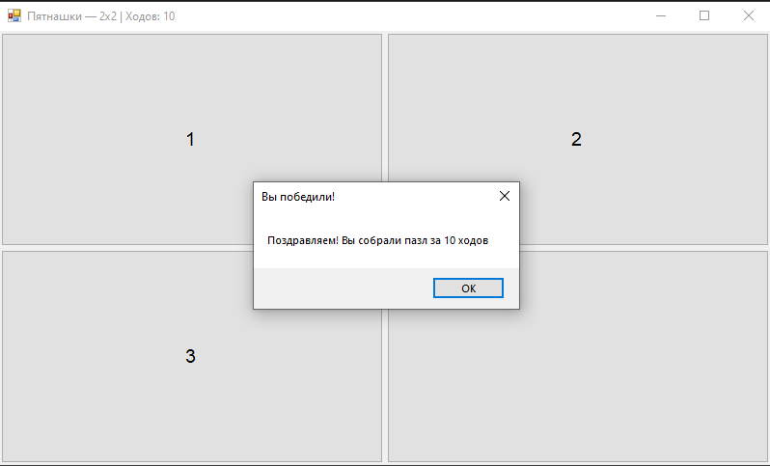
1.3 Тестовые случаи
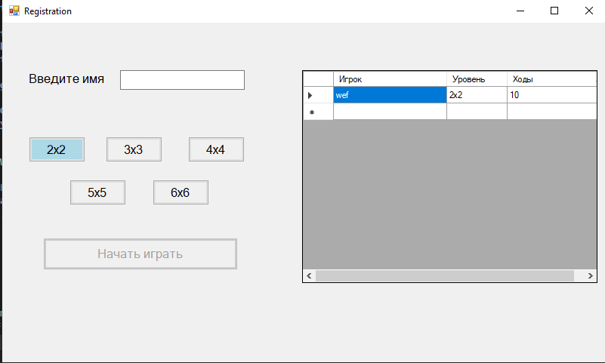
Рис.15.
Рис.16.

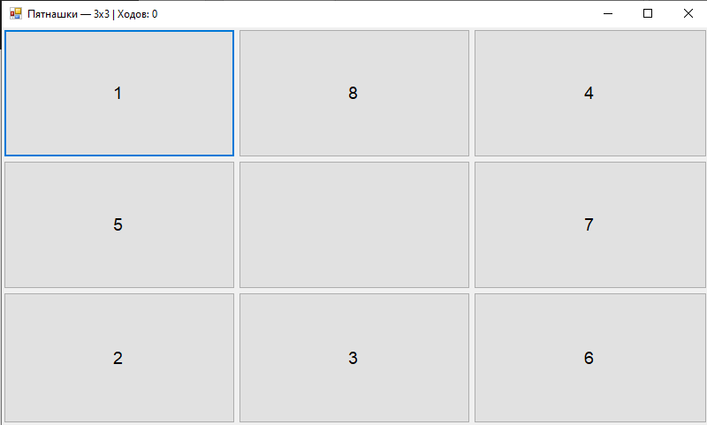
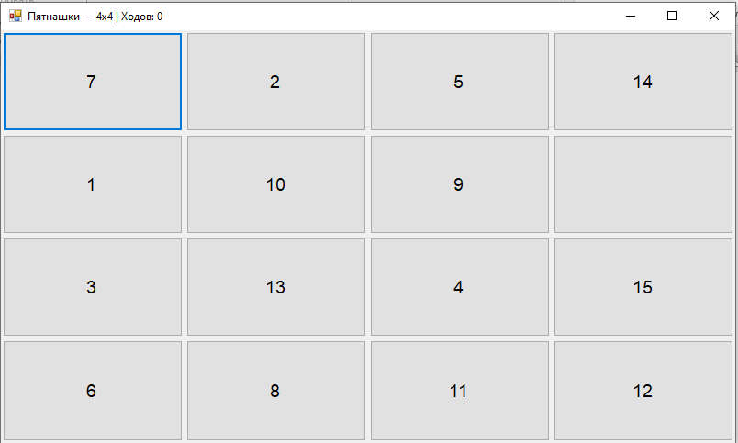
Рис.17.

Рис.18.

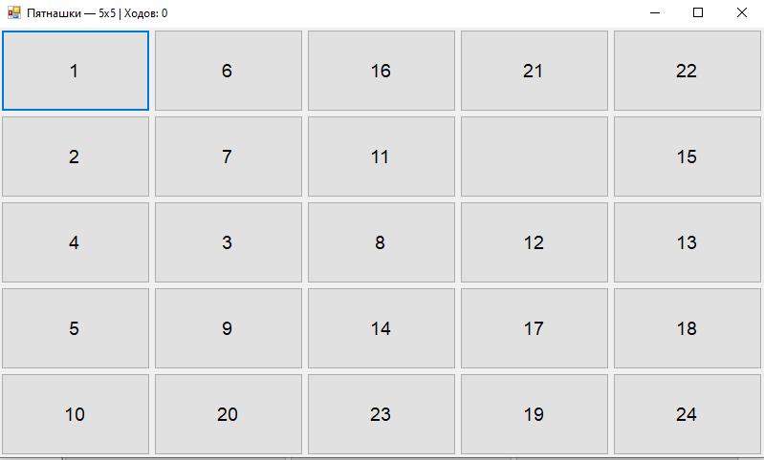
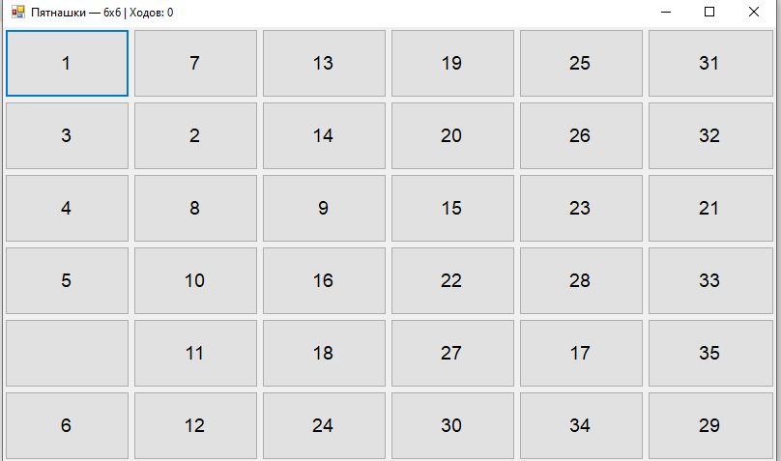
Рис.19.
Рис.20.

  - Приложение
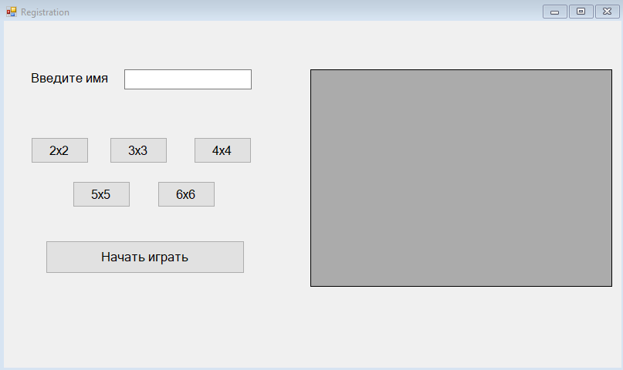
Registration [Конструктор]
Рис.21.
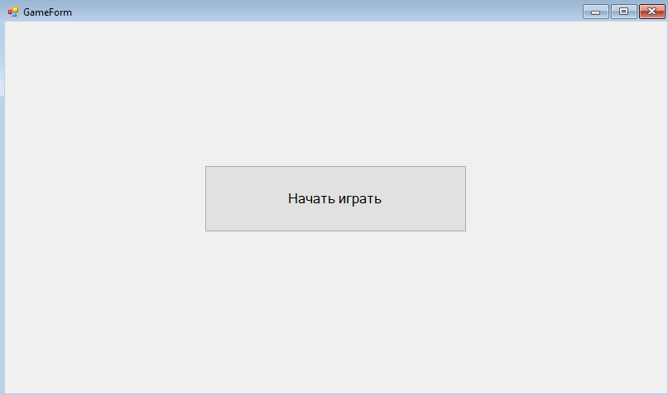
GameForm [Конструктор]
Рис.22.

Практика 22. Нахождение НОП.

1.1 Постановка задачи
Задача: Вычислить по М строкам самую длинную общую последовательность. Если их несколько, то наиболее «прижатую» к началу.
Краткая характеристика области применения
Необходимо реализовать программу, позволяющую находить НОП для M строк, с приоритетом на самую длинную и, при равной длине, наиболее «прижатую к началу» последовательность. Данная программа предназначена для практической работы по ПиТПМ.

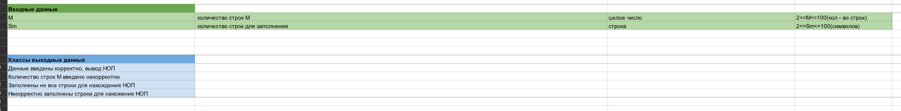
1.2 Тест план
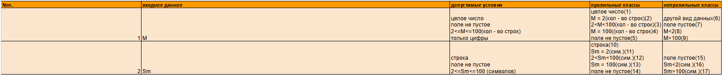
Рис. 1
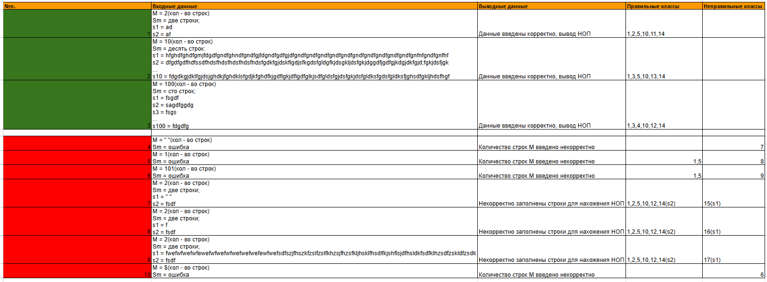
Рис. 2.
Рис. 3.

1.3 Код программы
Код класса – Form1
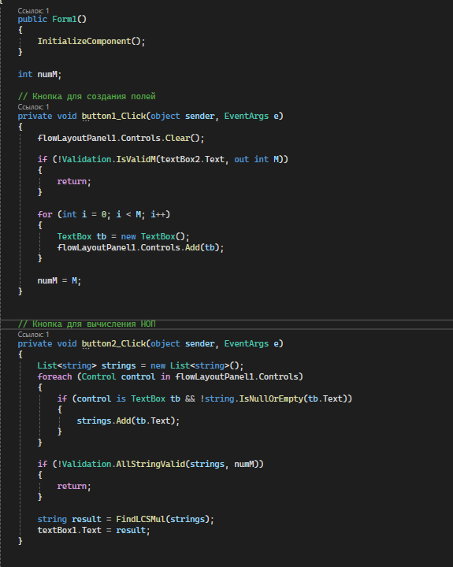

Рис. 4.

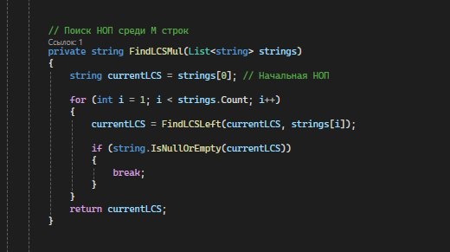

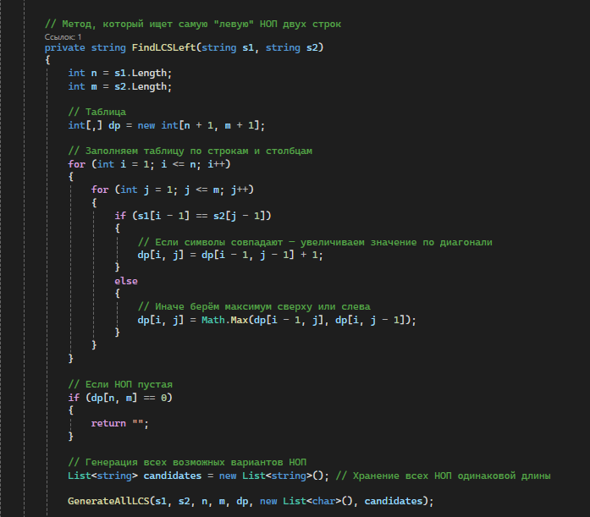
Рис. 5.
Рис. 6.
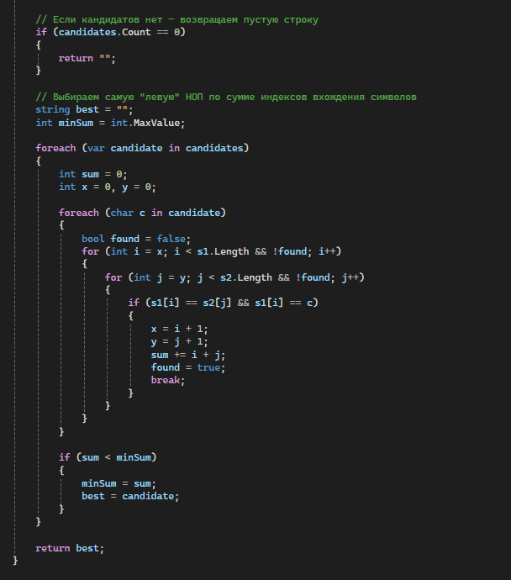
Рис. 7.

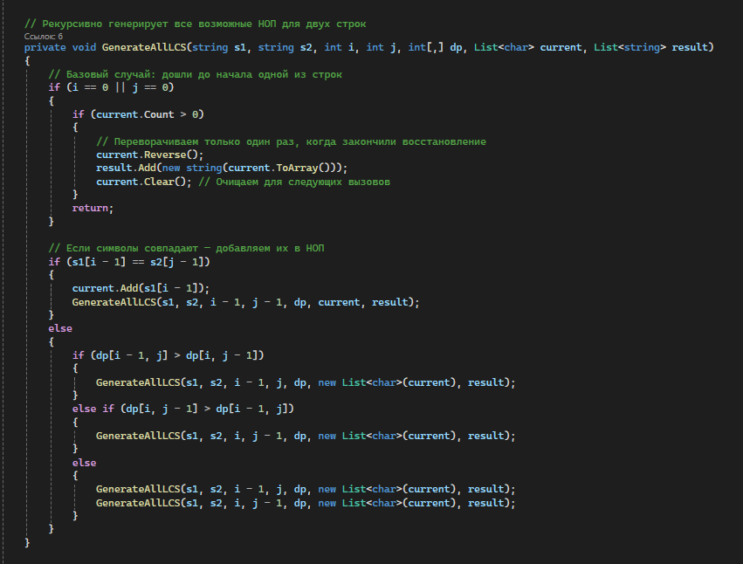
Рис. 8.

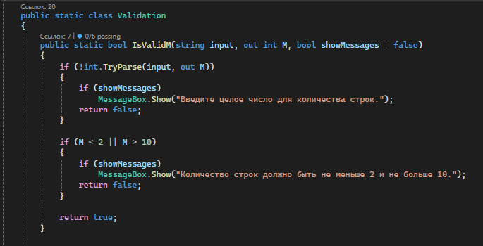
Код класса – Validation
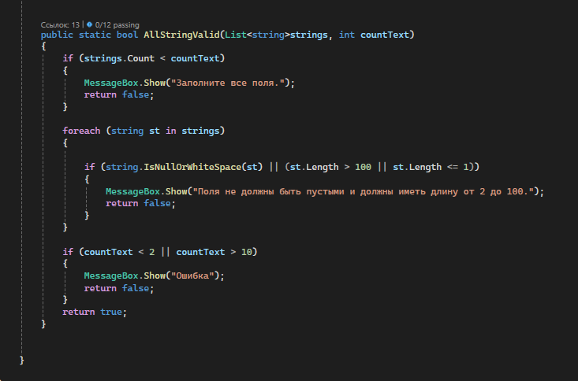
Рис. 9.
Рис. 10.

1.4 Код методов для тестирования
Рис. 11.
Рис. 12.

Рис. 13.
Рис. 14.
Рис. 15.

Рис. 16.

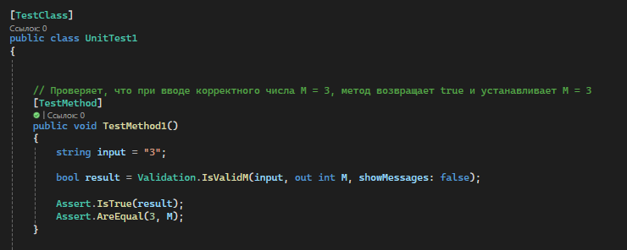
1.5 Модульные тесты
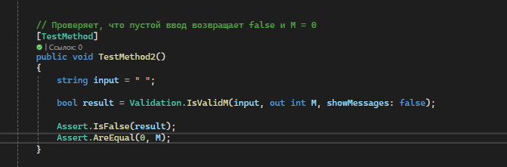
Рис. 17.
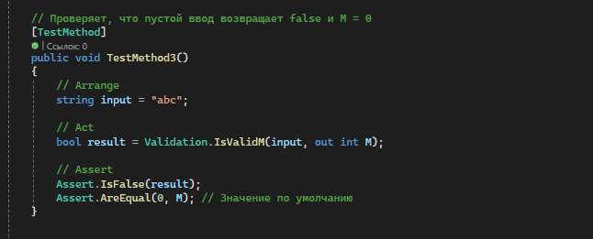
Рис. 18.
Рис. 19.

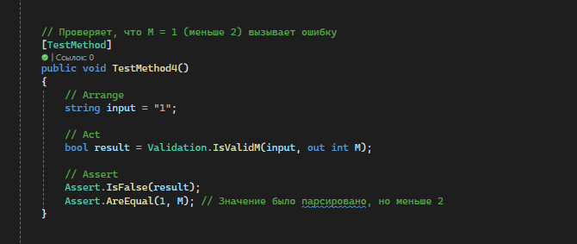
Рис. 20.
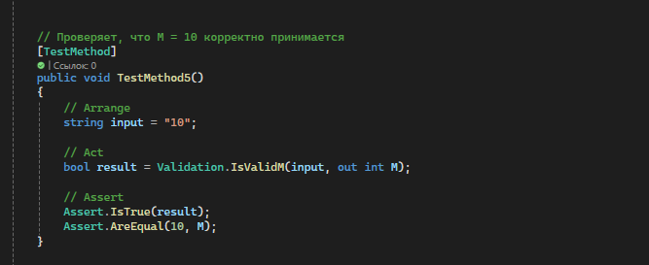
Рис. 21.
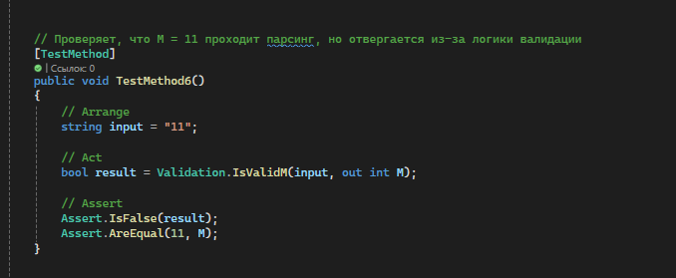
Рис. 22.
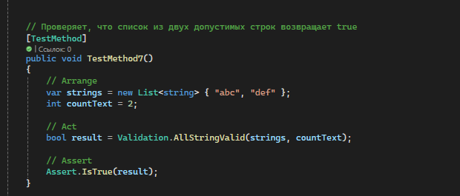
Рис. 23.
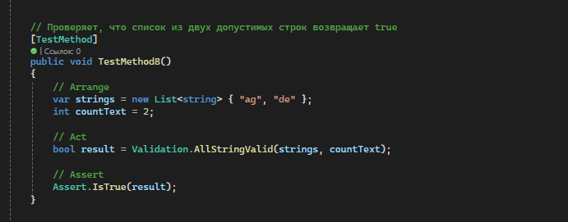
Рис. 24.
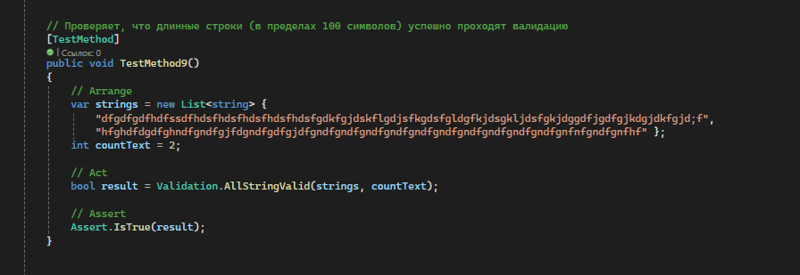
Рис. 25.
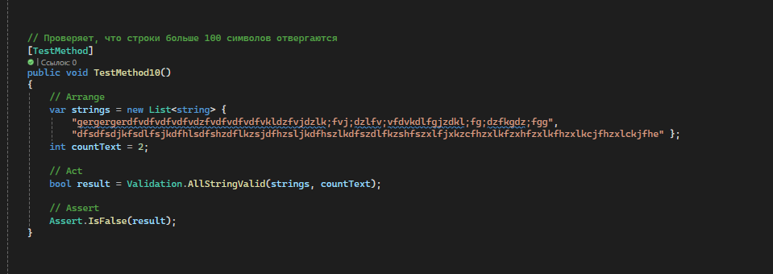
Рис. 26.
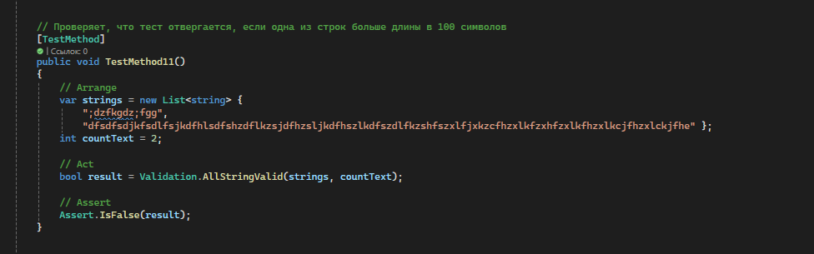
Рис. 27.
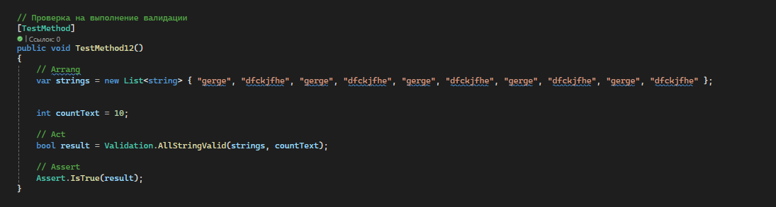

Рис. 28.

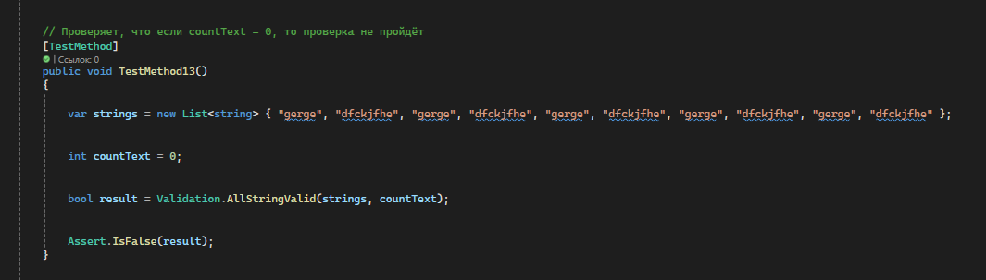
Рис. 29.
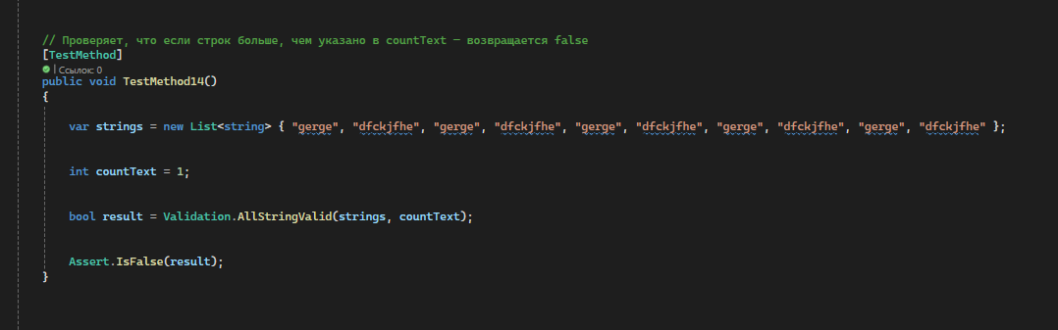
Рис. 30.
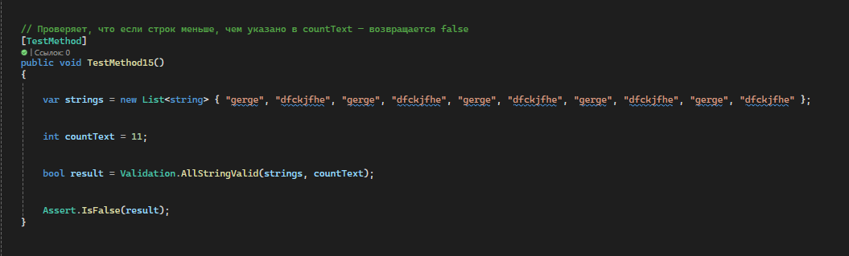
Рис. 31.

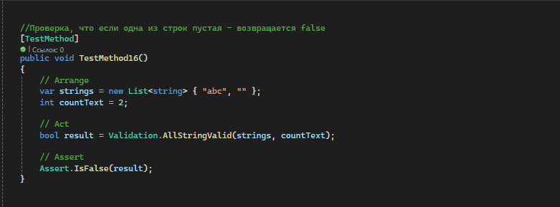
Рис. 32.
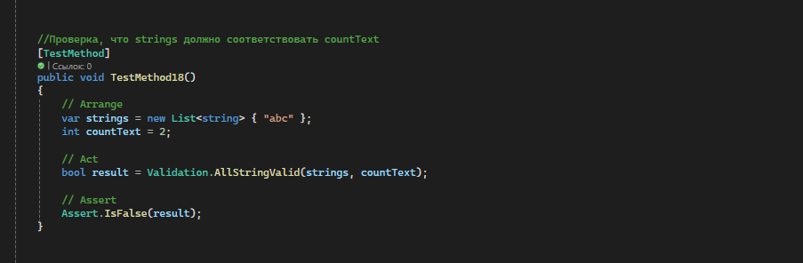
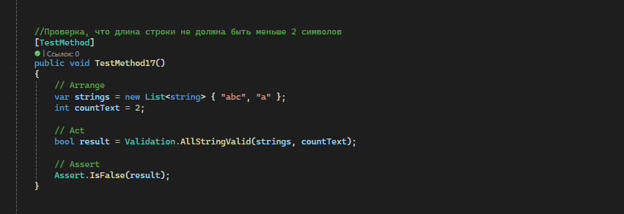
Рис. 33.
Рис. 34.

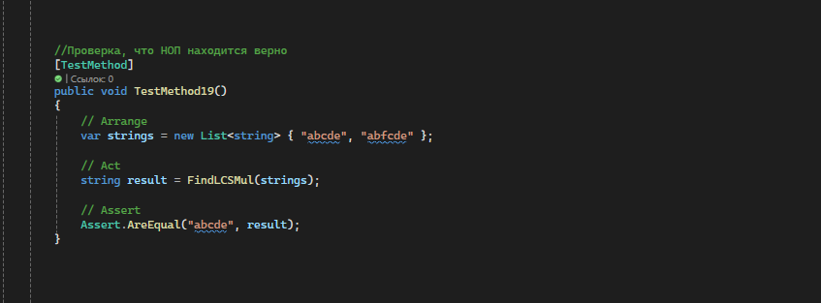
Рис. 35.
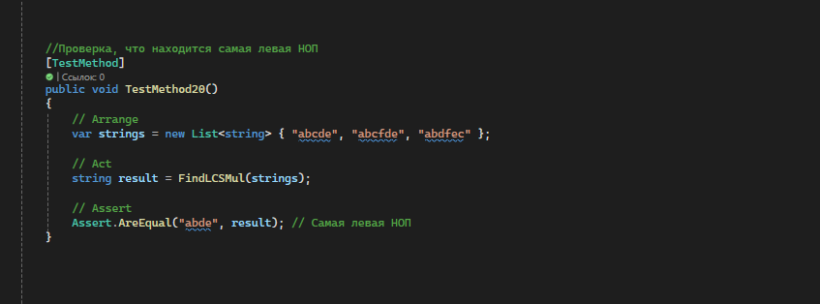
Рис. 36.
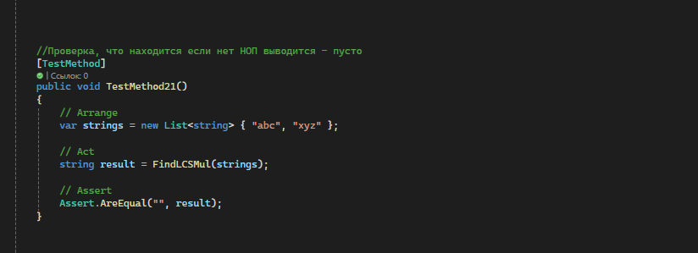

Рис. 37.

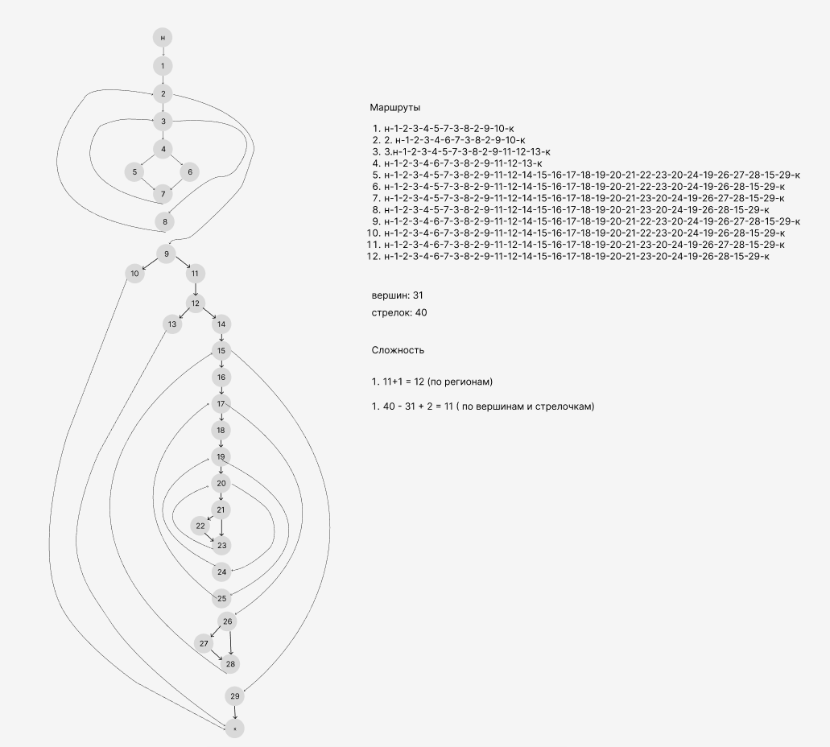
1.6 Белый ящик
Рис. 38.

Практика 5. «Разработка тестирующей программы»

1.1 Постановка задачи
Задача: Разработать объектно-ориентированное приложение, проводящее тестирование ученика, на основе информации, хранимой в файле.

Входные данные:
StudentName– имя студента; строка, string
StudentGroup– группа студента; строка, string
questions.txt– файл с тестом; файл, txt
Выходные данные:
results.txt– файл с результатом теста; файл, txt

1.2 Код методов: организующих работу с checBox
CheckedListBox – нужен для заполнения вариантами ответов на вопросы.
Данный метод показывает вопросы и включает в себя: обновление текущего вопроса; заполнение CheckedListBox вариантами ответов; очистка выбранных ответов; показ изображения.
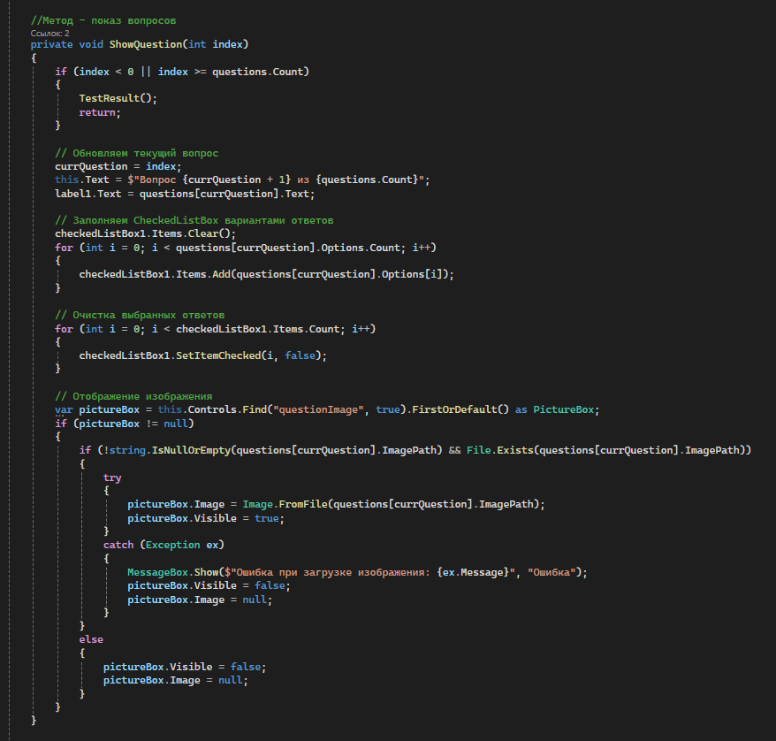

Рис. 1.
  - Код методов: редактирования и удаления вопросов
Кнопка – добавить новый вопрос включает в себя: текст вопроса; варианты ответов (через запятую); checkedListBox1 с правильными ответам; наличие изображения
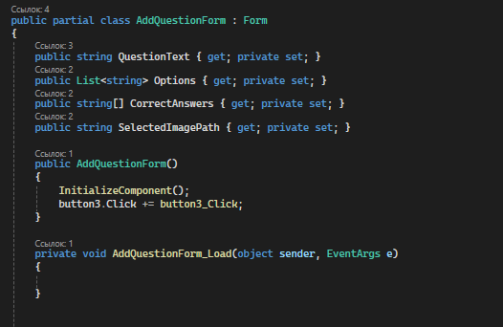

Рис.2.
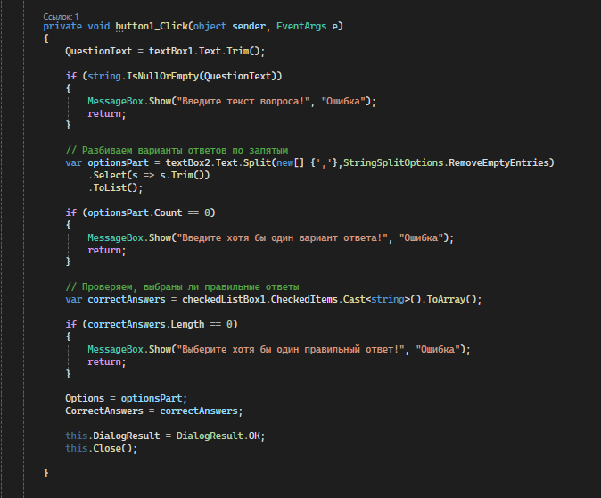

Рис.3.

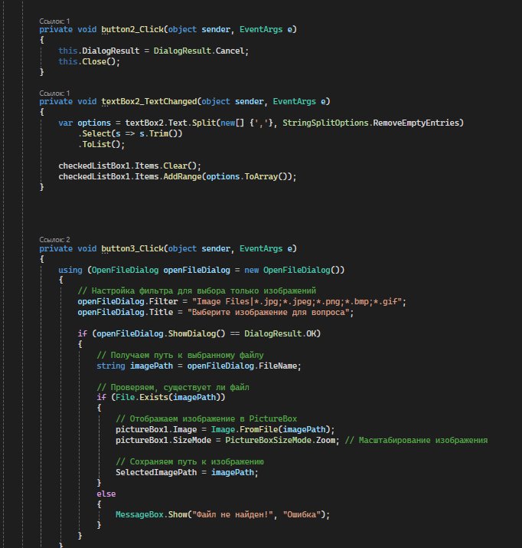
Рис.4.

Кнопка – удаление вопроса включает в себя: выбор вопроса в listBox1 и его удаление по индексу.

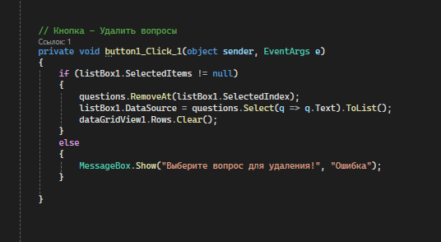

Рис.5.

1.4 Код методов: добавления при помощи OpenFileDialog
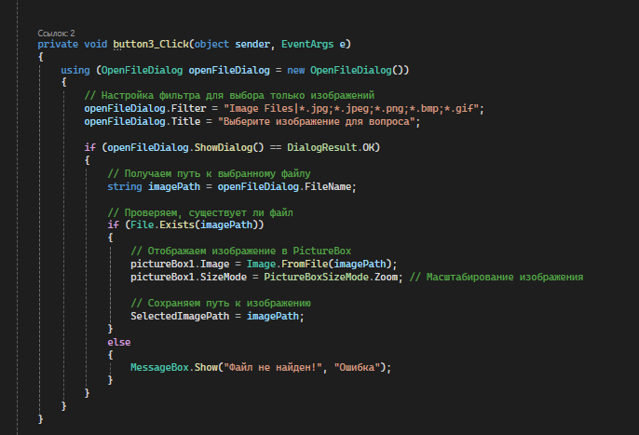
OpenFileDialog – служит для выбора изображения через проводник.
Рис.6.
Практика 12. «Работа с БД индивидуальное задание».
1.1 Постановка задачи
Спроектировать таблицы для практики 20.
Удаление/Редактирование.
Выборка по запросу.
1.2 Таблицы
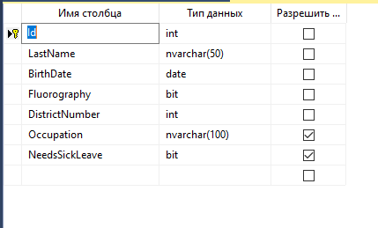

Рис. 1. Таблица «Взрослый пациент» в режиме Проекта.
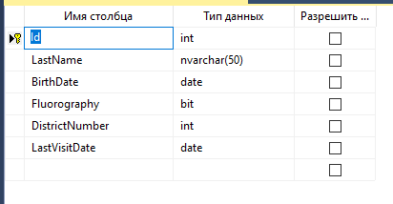

Рис. 2. Таблица «Ребенок пациент» в режиме Проекта.

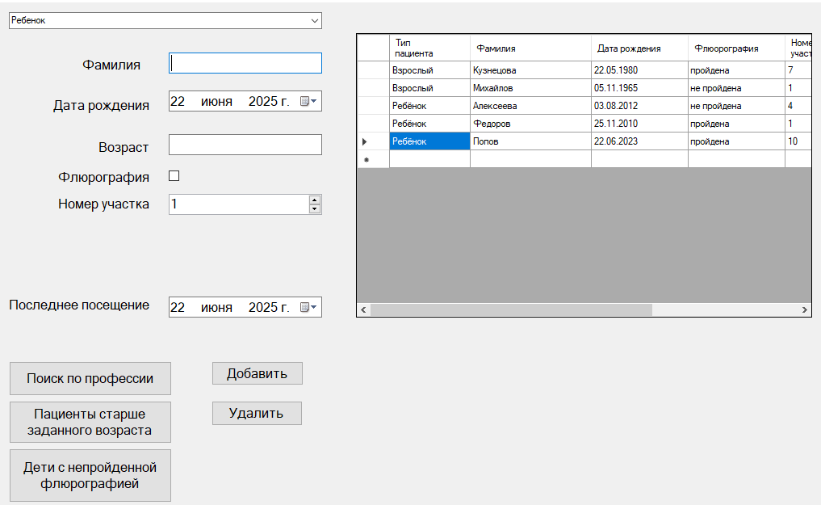
1.3 Интерфейс приложения
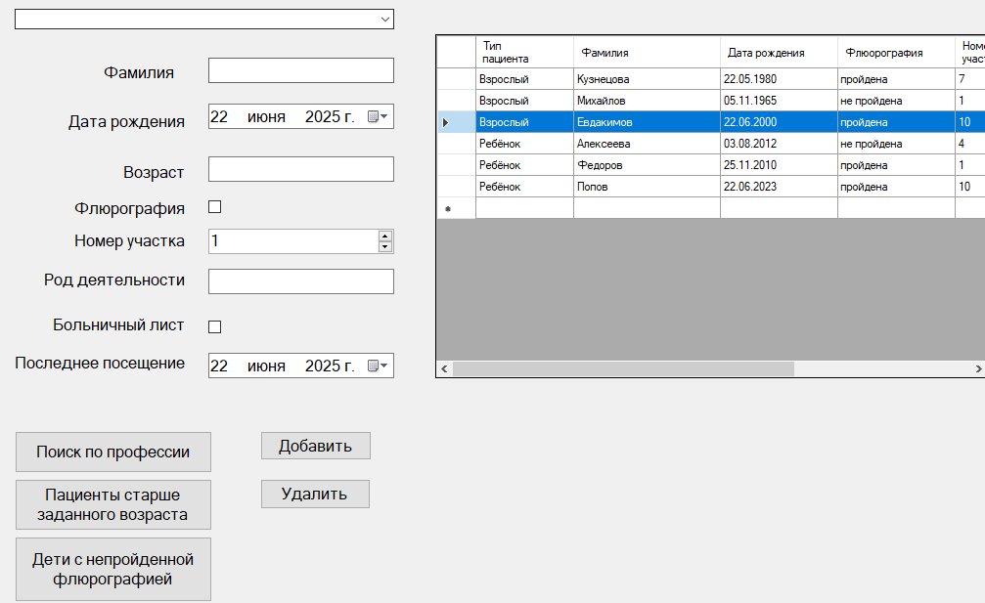
Рис. 3. Интерфейс добавления «Пациента ребенка»
Рис. 4. Интерфейс добавления «Взрослого пациента»
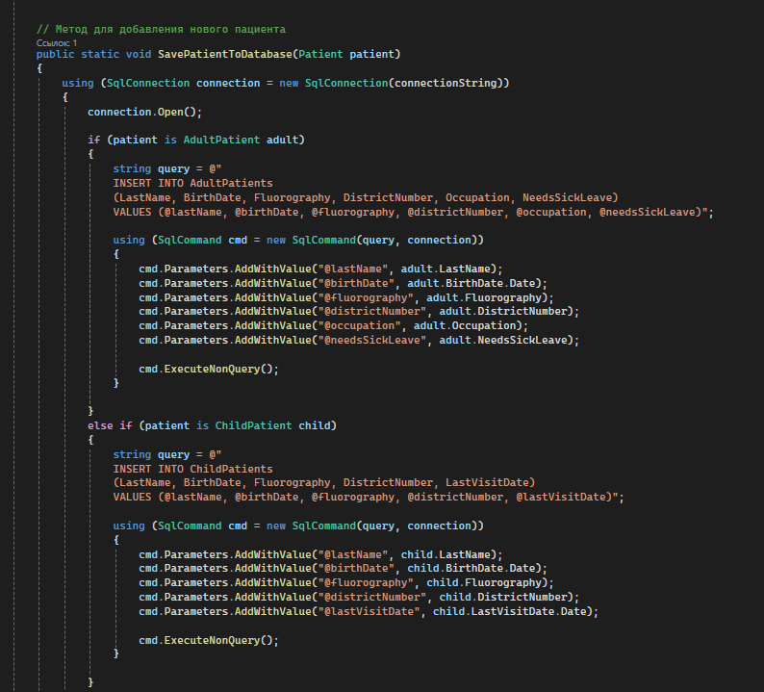
1.4 Метод добавления
Рис. 5.

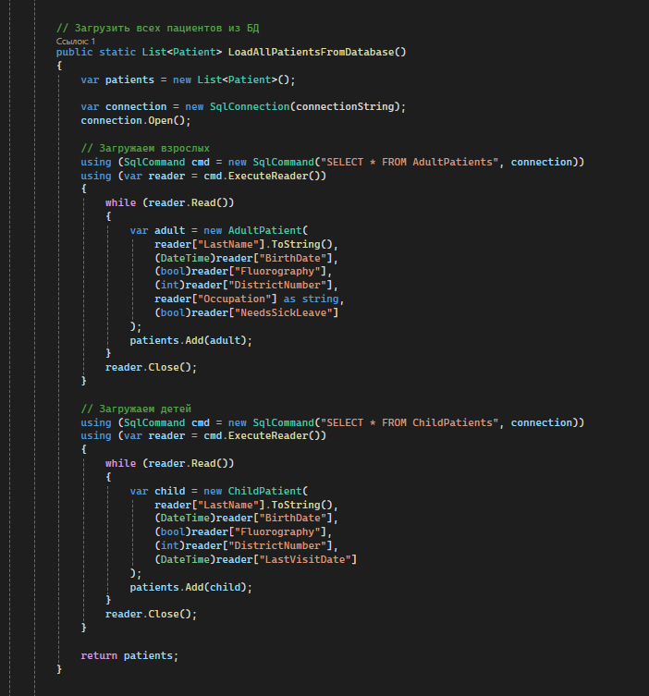
1.5 Метод изменения
Рис. 6.

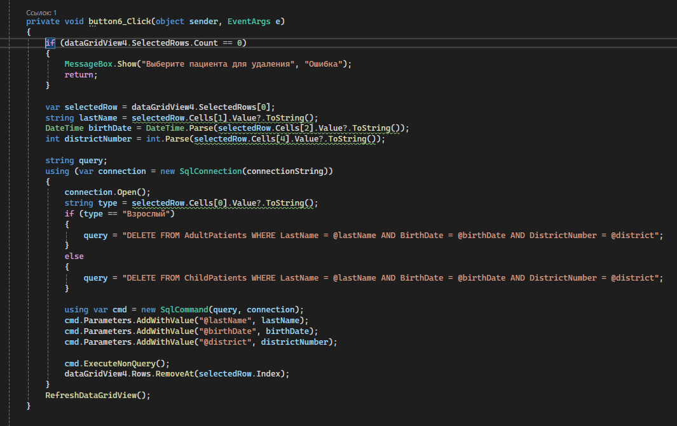
1.6 Метод удаления
Рис. 7.

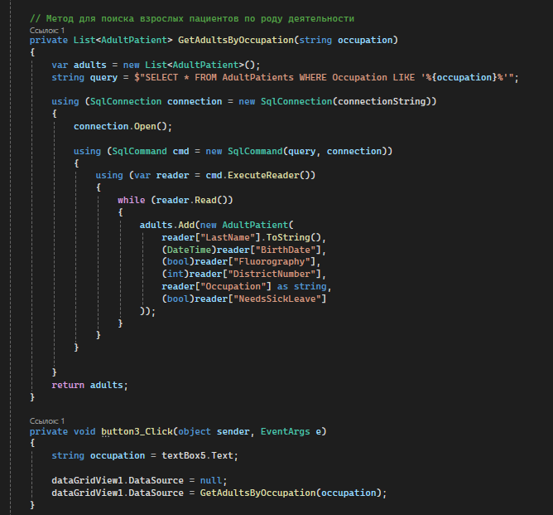
1.7 Метод: Поиск взрослых пациентов по роду деятельности
Рис. 8.

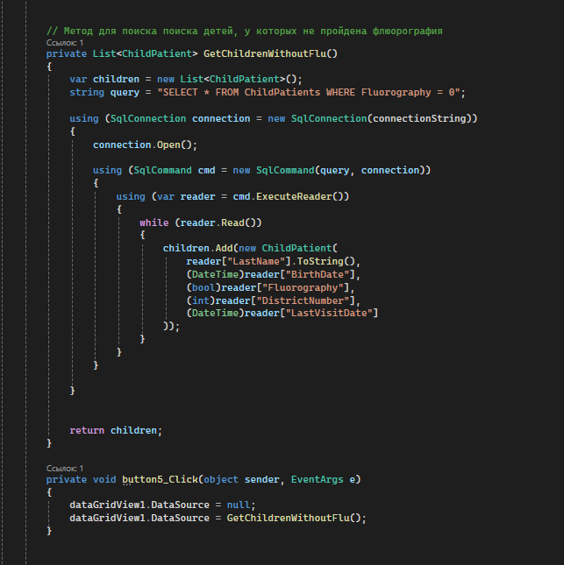
1.8 Метод: Поиск детей, у которых не пройдена флюорография
Рис. 9.

1.9 Метод: Поиск пациентов старше заданного возраста
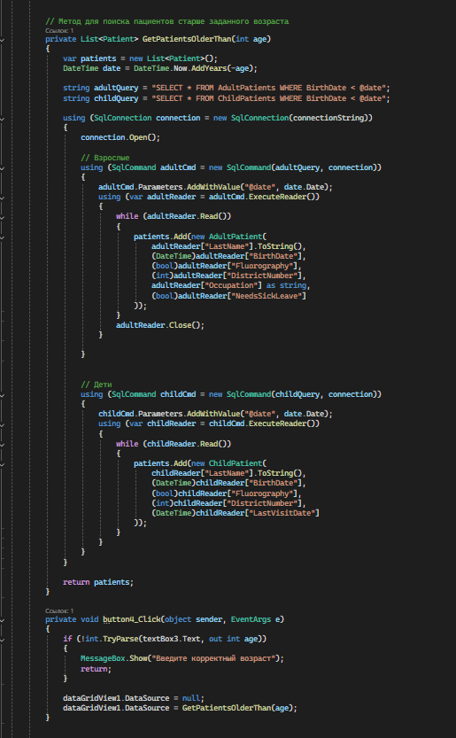

Рис. 10.

Практика 10-11. «Работа с БД общее задание».

1.1 Постановка задачи
Разработать приложение для обеспечения безопасности данных с формой входа/регистрации, смены пароля, режимом пользователя и администратора, реализовав возможность заходить под разными аккаунтами с хранением информации о пользователях в базе данных.
1.2 Таблицы
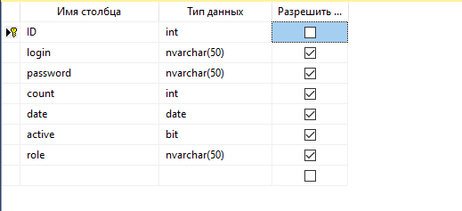

Рис. 1. Таблица User_tbl в режиме «Проект».

1.3 Код методов
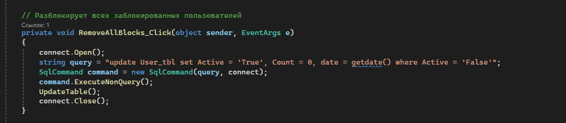
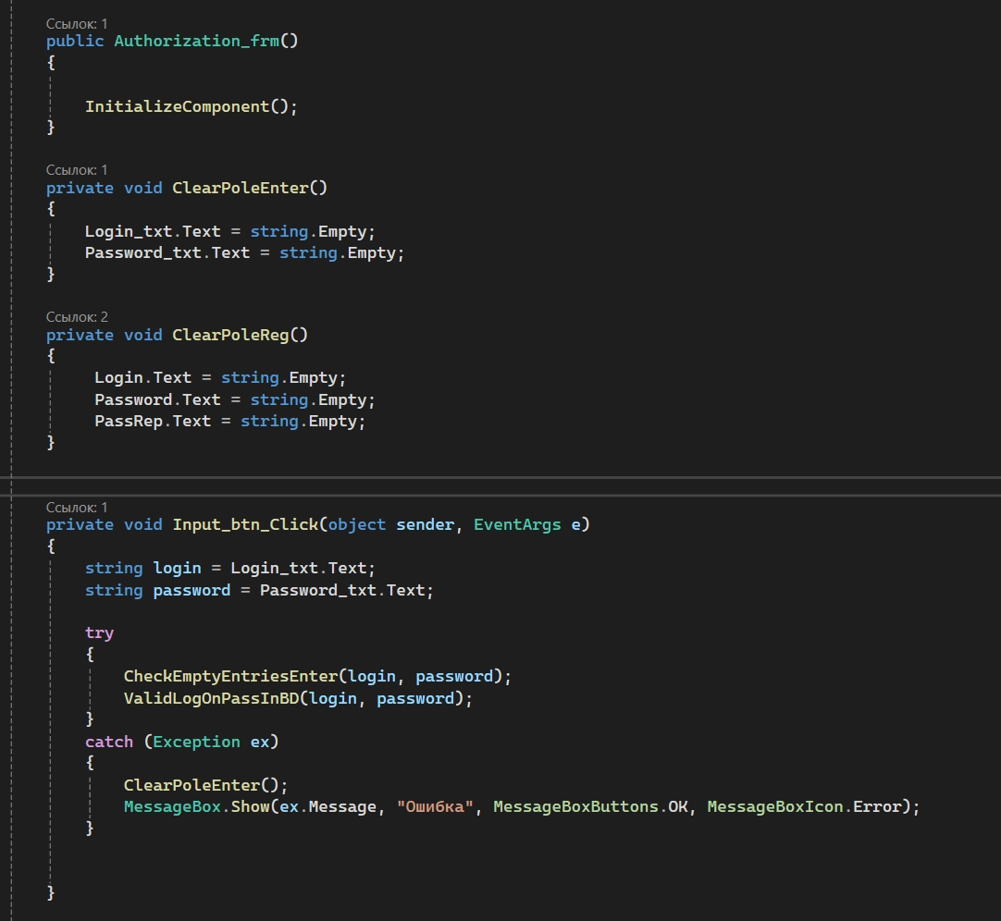
Рис. 2.

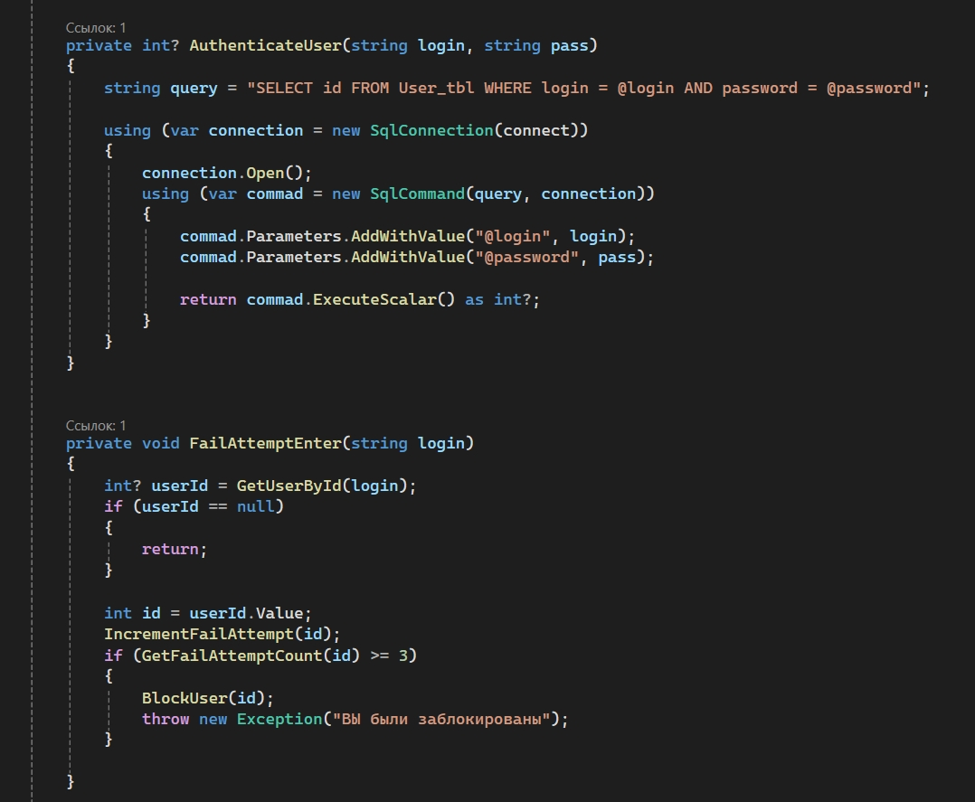
Рис. 3.
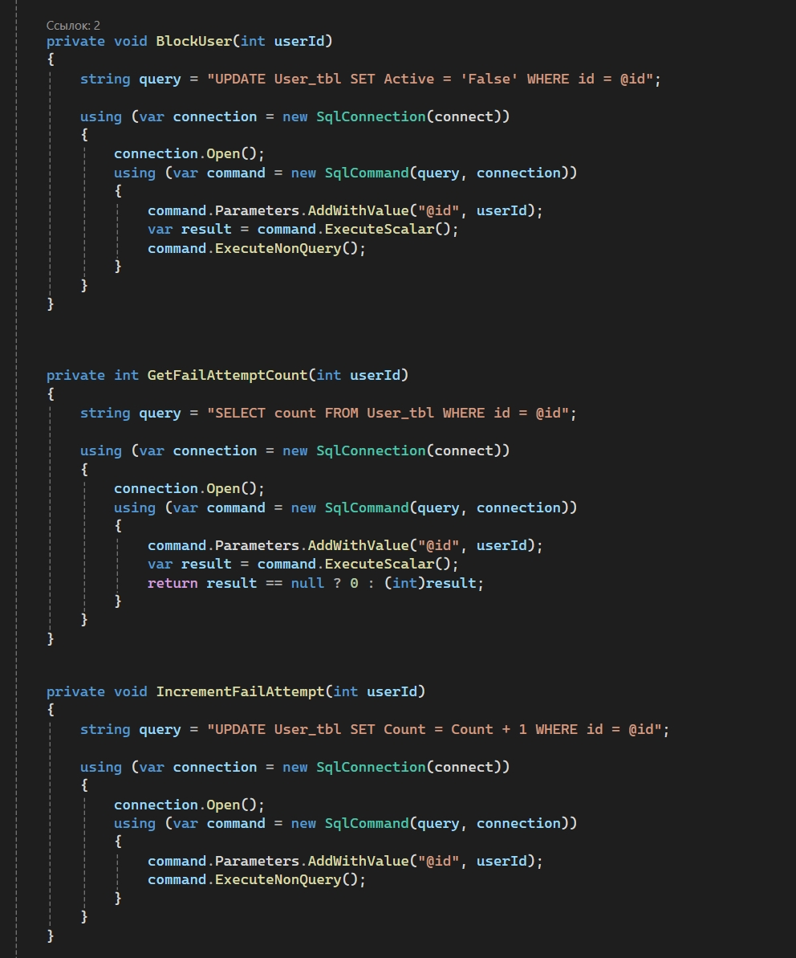
Рис. 4.

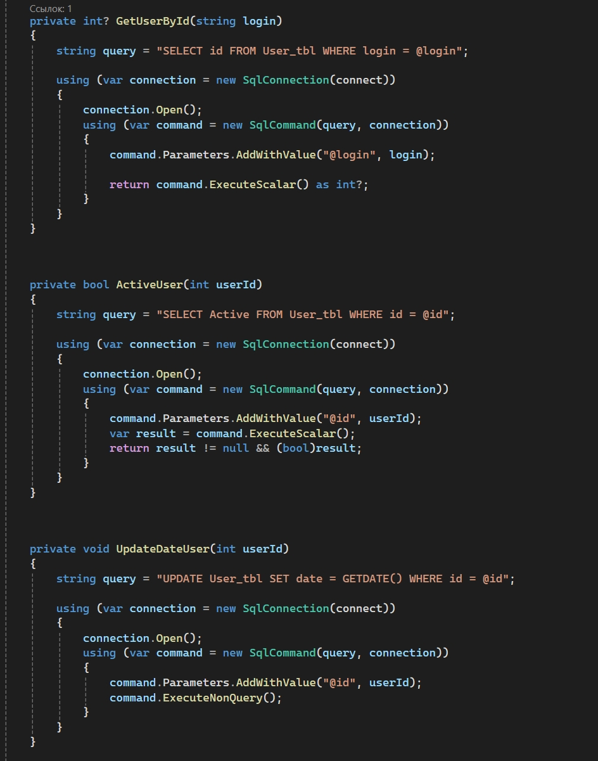
Рис. 5.

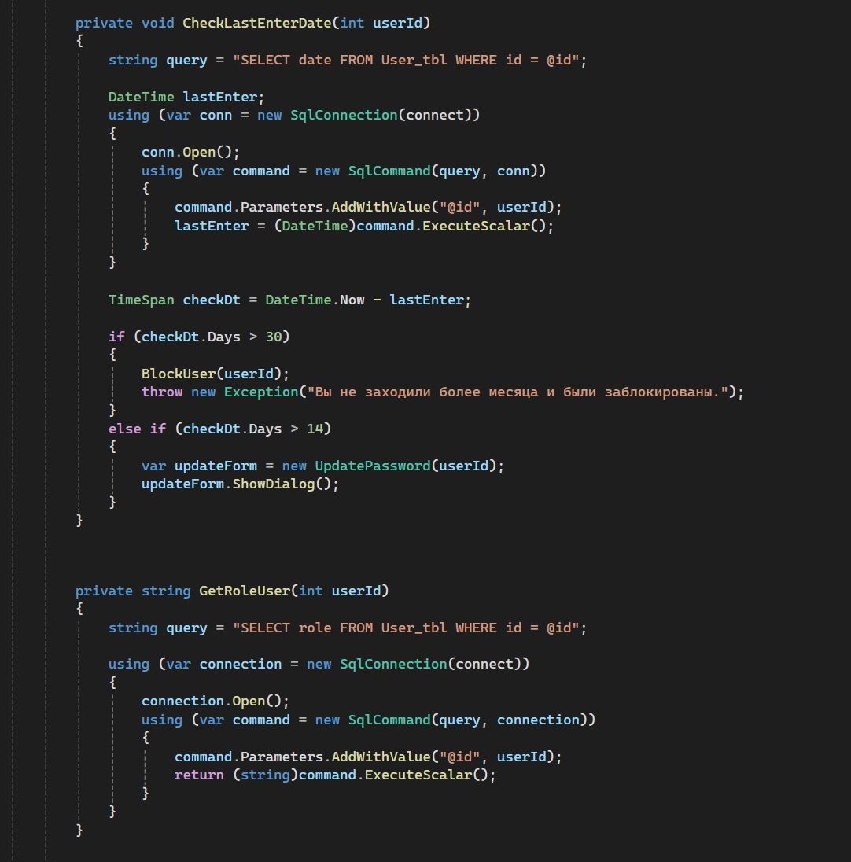
Рис. 6.

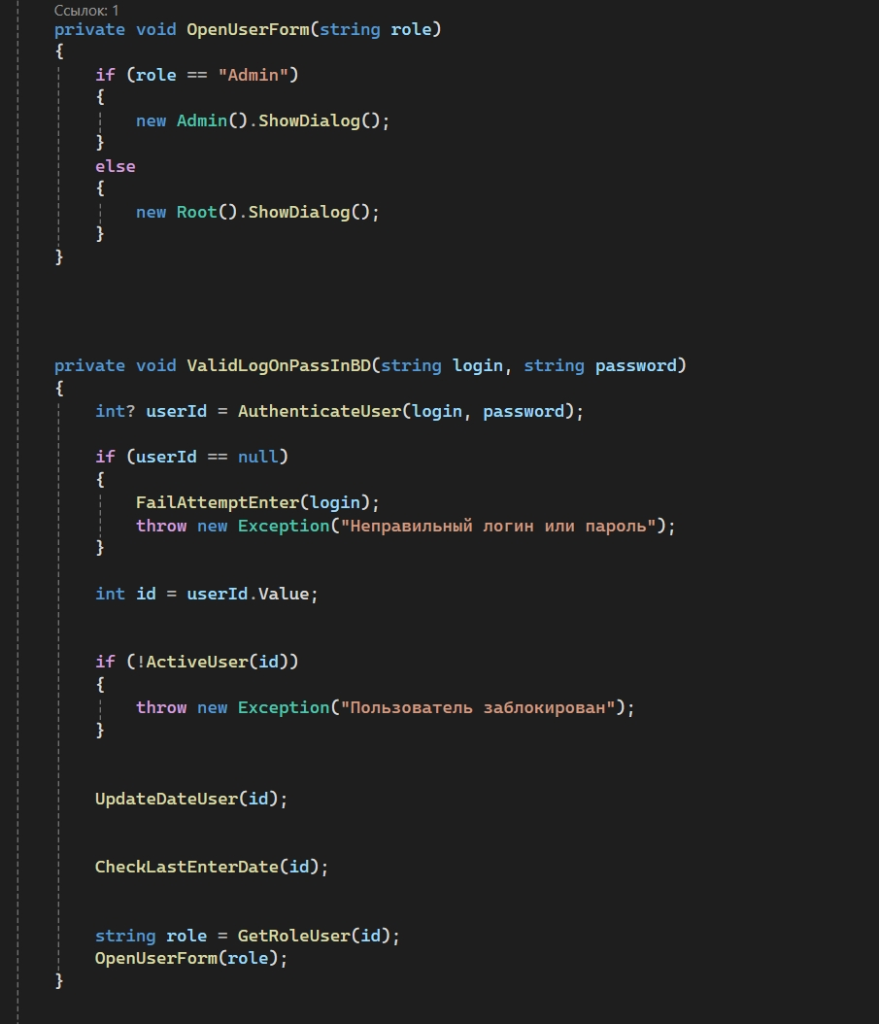
Рис. 7.
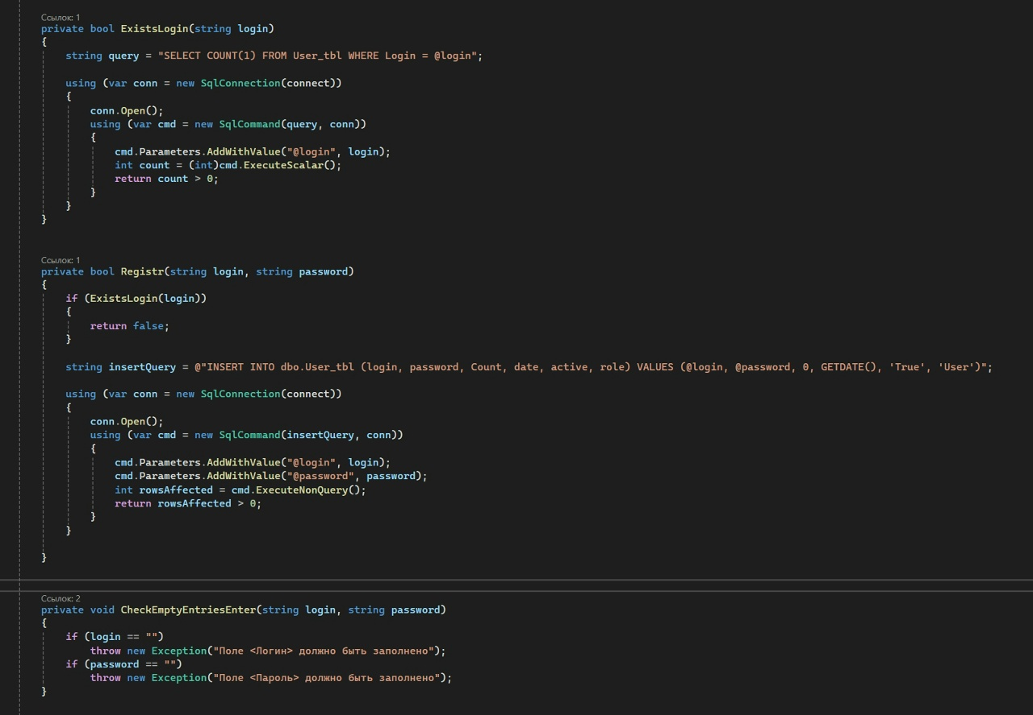
Рис. 8.
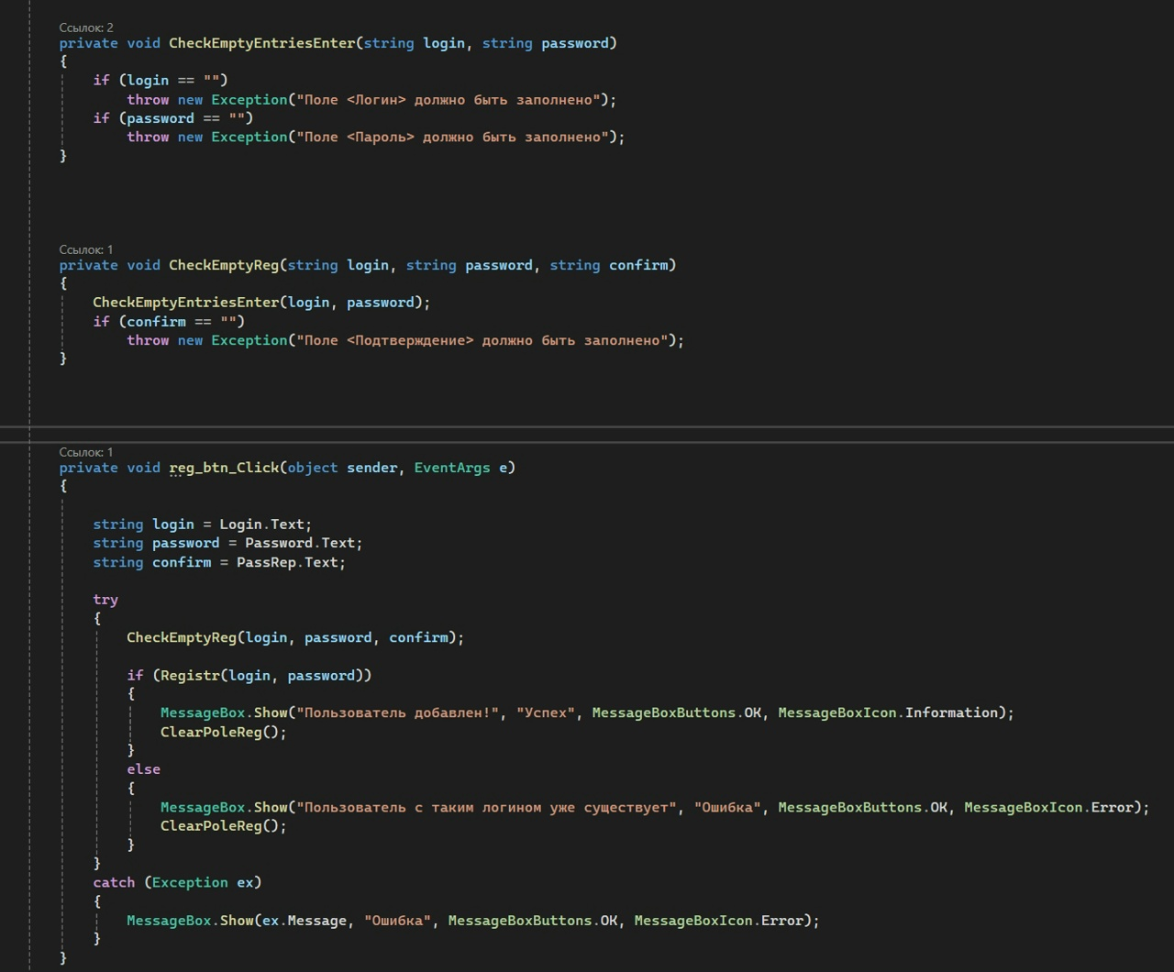
Рис. 9.
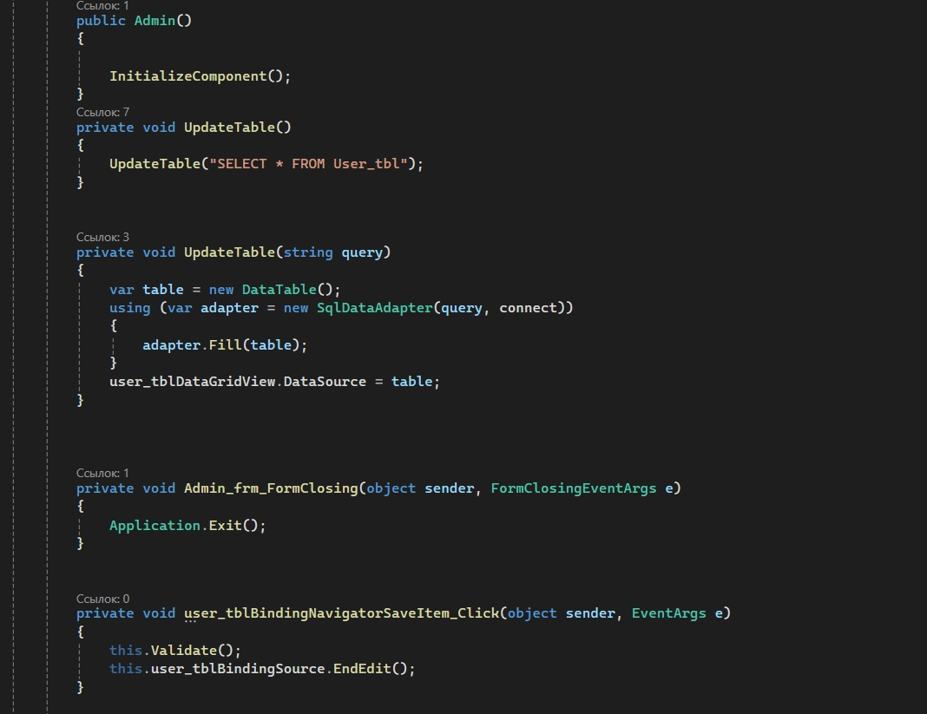
Рис. 10.
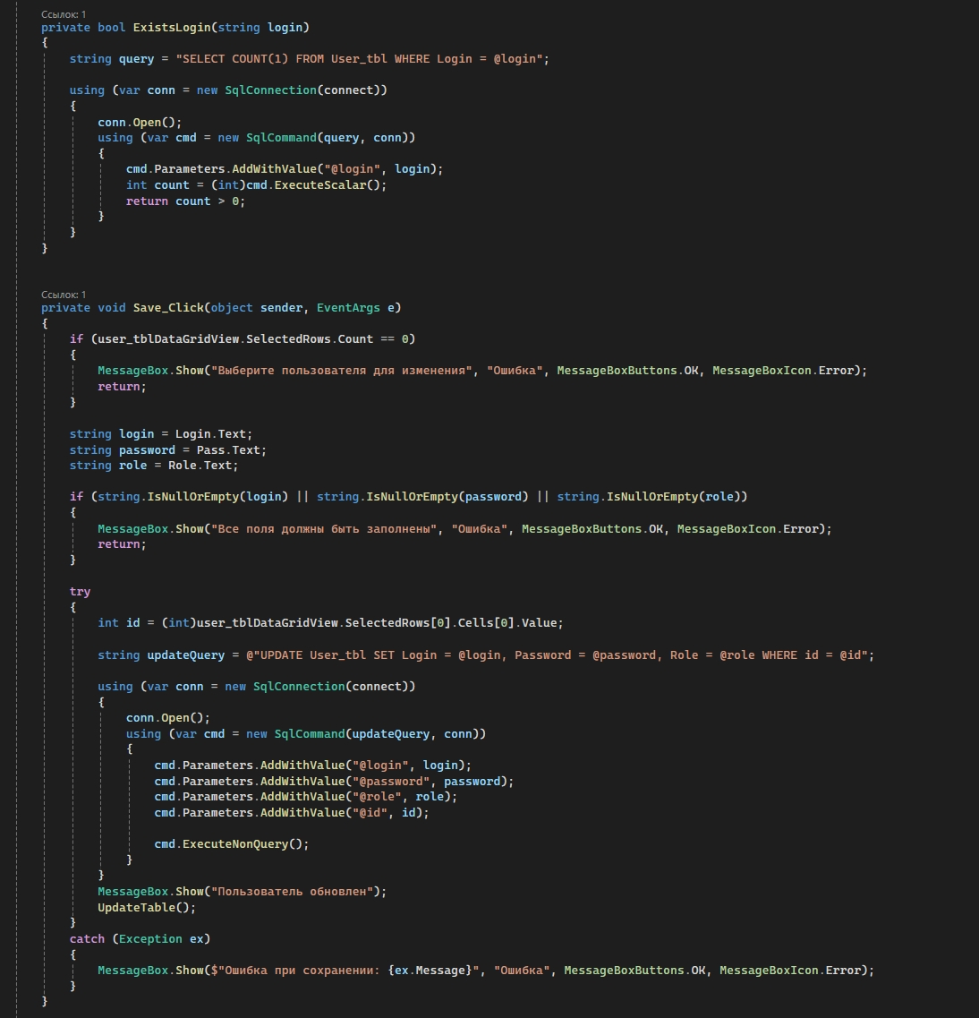
Рис. 11.
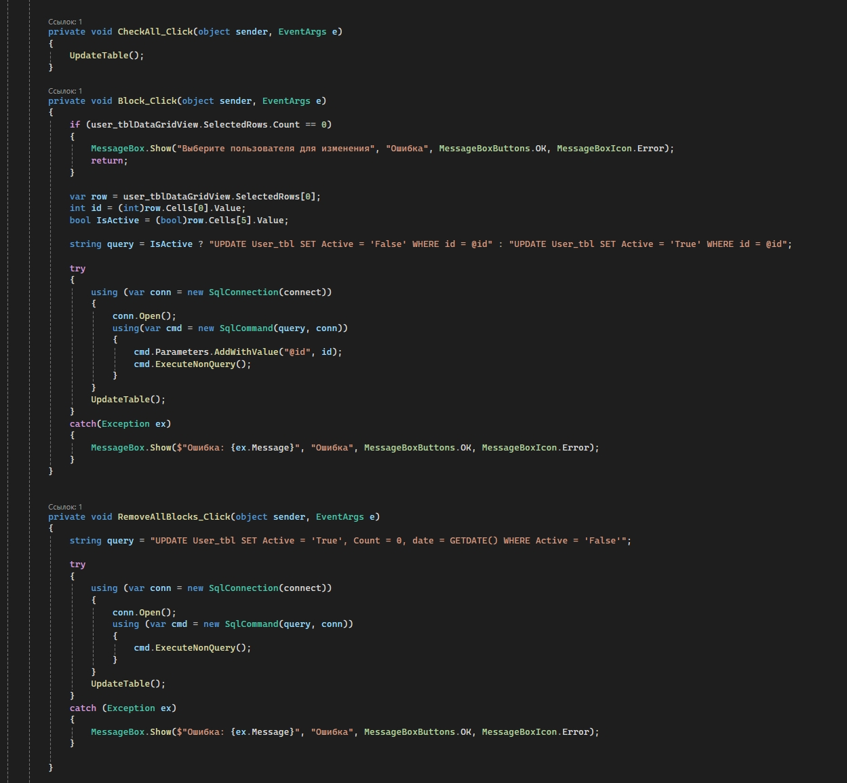
Рис. 12.

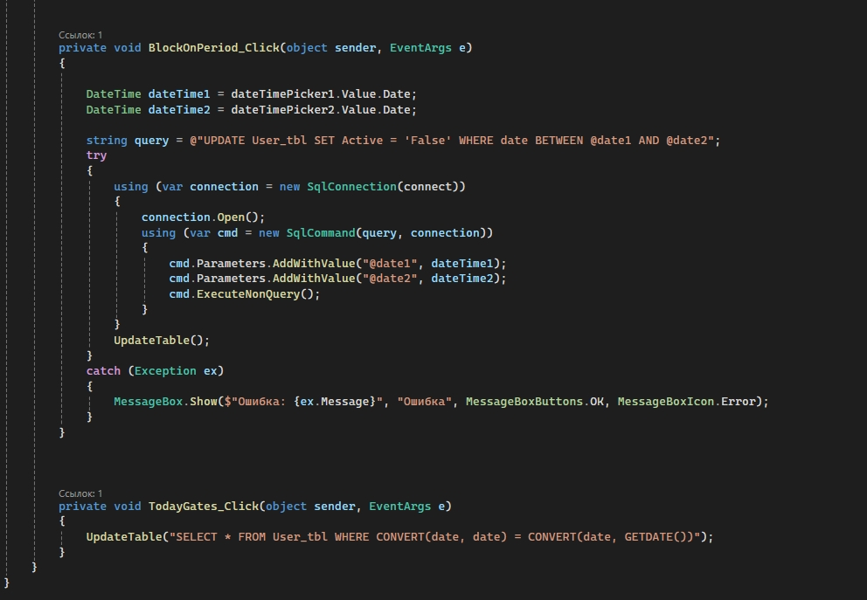
Рис. 13.
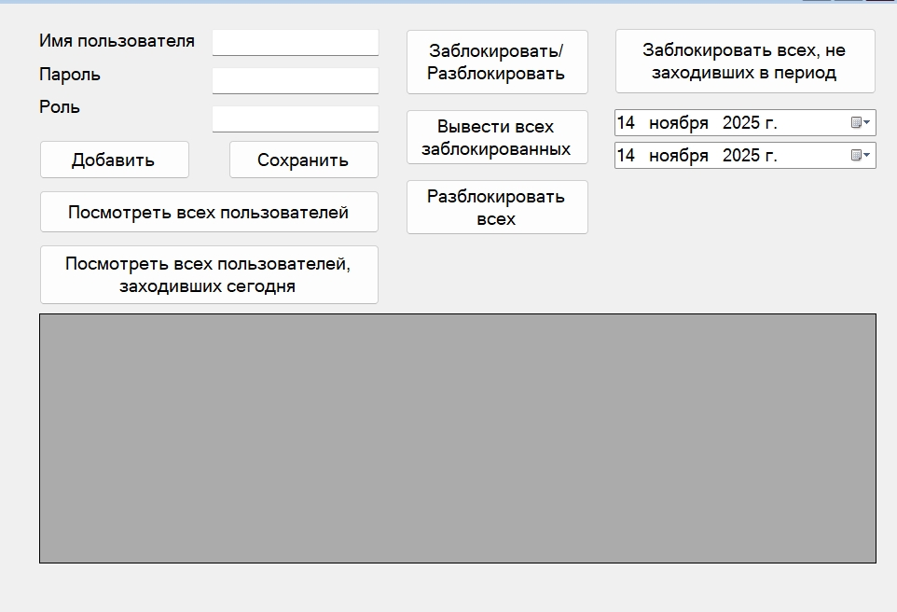
Рис. 14.

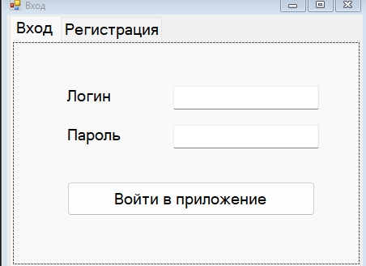

Рис. 15.

